СОГЛАШЕНИЕ

О ПРИНЯТИИ ЕДИНООБРАЗНЫХ ТЕХНИЧЕСКИХ ПРЕДПИСАНИЙ ДЛЯ КОЛЕСНЫХ
ТРАНСПОРТНЫХ СРЕДСТВ, ПРЕДМЕТОВ ОБОРУДОВАНИЯ И ЧАСТЕЙ, КОТОРЫЕ МОГУТ БЫТЬ УСТАНОВЛЕНЫ И/ИЛИ ИСПОЛЬЗОВАНЫ НА КОЛЕСНЫХ ТРАНСПОРТНЫХ СРЕДСТВАХ,
И ОБ УСЛОВИЯХ ВЗАИМНОГО ПРИЗНАНИЯ ОФИЦИАЛЬНЫХ УТВЕРЖДЕНИЙ,
ВЫДАВАЕМЫХ НА ОСНОВЕ ЭТИХ ПРЕДПИСАНИЙ */

(Пересмотр 2 включает поправки, вступившие в силу 16 октября 1995 года)

Добавление 7: Правила № 8

Пересмотр 4
Включает все действующие тексты вплоть до:
Поправок серии 05 **/ – дата вступления в силу: 8 сентября 2001 года
ЕДИНООБРАЗНЫЕ ПРЕДПИСАНИЯ, КАСАЮЩИЕСЯ ОФИЦИАЛЬНОГО УТВЕРЖДЕНИЯ
АВТОМОБИЛЬНЫХ ФАР С АСИММЕТРИЧНЫМИ ОГНЯМИ БЛИЖНЕГО СВЕТА И/ИЛИ
ОГНЯМИ ДАЛЬНЕГО СВЕТА, ПРЕДНАЗНАЧЕННЫХ ДЛЯ ИСПОЛЬЗОВАНИЯ
С ГАЛОГЕННЫМИ ЛАМПАМИ НАКАЛИВАНИЯ (H₁, H₂, H₃, HB₃, HB₄,
H₇, H₈, H₉, HIR1, HIR2 и/или H₁₁)


ОРГАНИЗАЦИЯ ОБЪЕДИНЕННЫХ НАЦИЙ

*/ Прежнее название Соглашения:
Соглашение о принятии единообразных условий официального утверждения и о взаимном признании официального утверждения предметов оборудования и частей механических транспортных средств, совершено в Женеве 20 марта 1958 года.
**/ Не требуют изменения номера официального утверждения (TRANS/WP.29/815, пункт 82).

Правила № 8

ЕДИНООБРАЗНЫЕ ПРЕДПИСАНИЯ, КАСАЮЩИЕСЯ ОФИЦИАЛЬНОГО УТВЕРЖДЕНИЯ АВТОМОБИЛЬНЫХ ФАР С АСИММЕТРИЧНЫМИ ОГНЯМИ БЛИЖНЕГО СВЕТА И/ИЛИ ОГНЯМИ ДАЛЬНЕГО СВЕТА, ПРЕДНАЗНАЧЕННЫХ ДЛЯ ИСПОЛЬЗОВАНИЯ С ГАЛОГЕННЫМИ ЛАМПАМИ НАКАЛИВАНИЯ
(Н₁, Н₂, Н₃, НВ₃, НВ₄, Н₇, Н₈, Н₉, HIR1, HIR2 и/или Н₁₁)

СОДЕРЖАНИЕ

ПРАВИЛА Стр.

А. АДМИНИСТРАТИВНЫЕ ПРЕДПИСАНИЯ

– Область применения 5
1. Определения 5
2. Заявка на официальное утверждение фары 6
3. Маркировка 7
4. Официальное утверждение 8

В. ТЕХНИЧЕСКИЕ ПРЕДПИСАНИЯ, КАСАЮЩИЕСЯ ФАР

5. Общие спецификации 12
6. Освещенность 14
7. Предписания, касающиеся цветных рассеивателей и фильтров 19
8. Проверка степени ослепления 20
9. Стандартная фара 20
10. Замечания относительно цвета 20

С. ПРОЧИЕ АДМИНИСТРАТИВНЫЕ ПРЕДПИСАНИЯ

11. Изменения типа фары и распространение официального утверждения 20
12. Соответствие производства 21
13. Санкции, налагаемые за несоответствие производства 22
14. Окончательное прекращение производства 23
15. Названия и адреса технических служб, уполномоченных проводить испытания
для официального утверждения, и административных органов 23
16. Переходные положения 23

ПРИЛОЖЕНИЯ

Приложение 1: Сообщение, касающееся официального утверждения (или распространения официального утверждения, или отказа в официальном утверждении, или отмены официального утверждения, или окончательного прекращения производства) типа фары на основании Правил № 8

Приложение 2: Проверка соответствия производства фар, в которых используются лампы накаливания Н₁, Н₂, Н₃, НВ₃, НВ₄, H₇, H₈, H₉, HIR1, HIR2 и/или Н₁₁

СОДЕРЖАНИЕ (окончание)

Приложение 3: Примеры схемы расположения знаков официального утверждения

Приложение 4: Измерительный экран

Приложение 5: Испытание фар на стабильность фотометрических характеристик в условиях эксплуатации

Приложение 6: Предписания, касающиеся фар с рассеивателями из пластических материалов, – испытание образцов рассеивателей или материалов и фар в сборе

Приложение 7: Минимальные предписания в отношении отбора образцов, производимого инспектором

* * *

А. АДМИНИСТРАТИВНЫЕ ПРЕДПИСАНИЯ

ОБЛАСТЬ ПРИМЕНЕНИЯ /

Настоящие Правила применяются к фарам механического транспортного средства, на которых могут быть установлены рассеиватели из стекла или пластических материалов.

1. ОПРЕДЕЛЕНИЯ

Для целей настоящих Правил

1.1 под "рассеивателем" подразумевается наиболее удаленный компонент фары (устройства), который пропускает свет через освещающую поверхность;

1.2 под "покрытием" подразумевается любое вещество или вещества, нанесенные одним или более слоями на наружную поверхность рассеивателя;

1.3 под "фарами различных типов" подразумеваются фары, которые различаются между собой в таких существенных аспектах, как:

1.3.1 фабричная или торговая марка;

1.3.2 характеристики оптических систем;

1.3.3 добавление или снятие элементов, способных изменить оптические результаты путем отражения, преломления, поглощения и/или деформации при их эксплуатации. Однако добавление или снятие фильтров, предусмотренных исключительно для изменения цвета огня, а не для изменения его распределения, не означает изменения типа;

1.3.4 пригодность для правостороннего или левостороннего движения или возможность использования для движения в обоих направлениях;

1.3.5 род получаемого огня (ближний свет, дальний свет или оба огня);

1.3.6 патрон для крепления лампы (ламп) накаливания одной из категорий Н₁, Н₂, Н₃, НВ₃, НВ₄, H₇, H₈, H₉, HIR1, HIR2 и/или Н₁₁; / /

1.3.7 материалы, из которых состоят рассеиватели и покрытия, если таковые имеются.

2. ЗАЯВКА НА ОФИЦИАЛЬНОЕ УТВЕРЖДЕНИЕ ФАРЫ /

2.1 Заявка на официальное утверждение фары представляется владельцем фабричной или торговой марки или его надлежащим образом уполномоченным представителем. В ней должно быть указано:

2.1.1 предназначена ли фара для получения как ближнего, так и дальнего света или только одного из этих огней;

2.1.2 если фара предназначена для ближнего света, то изготовлена ли она с учетом движения в обоих направлениях или только для правостороннего или левостороннего движения;

2.1.2.1 если фара оснащена регулируемым отражателем, то положение (положения) установки фары по отношению к поверхности дороги и к продольной средней плоскости автомобиля.

2.1.3 цвет светового пучка, излучаемого фарой.

2.2 К каждой заявке на официальное утверждение должны быть приложены:

2.2.1 достаточно подробные для определения типа фары чертежи в трех экземплярах, на которых изображен вид фары спереди и, в соответствующих случаях, детальный рисунок бороздок рассеивателя, а также поперечное сечение; на чертежах должно быть показано место, предназначенное для знака официального утверждения;

2.2.1.1 если фара оснащена регулируемым отражателем, то указание положения (положений) установки фары по отношению к поверхности дороги и продольной средней плоскости автомобиля, при условии что фара предназначена для использования только в этом (этих) положении (положениях).

2.2.2 краткое техническое описание;

2.2.3 два образца типа фары;

2.2.4 для испытания пластических материалов, из которых изготовлены рассеиватели:

2.2.4.1 тринадцать рассеивателей:

2.2.4.1.1 шесть из этих рассеивателей могут быть заменены шестью образцами материала размером не менее 60 × 80 мм, имеющими плоскую или выпуклую наружную поверхность и в основном плоский (радиус кривизны не менее 300 мм) участок в центральной части размером не менее 15 × 15 мм;

2.2.4.1.2 каждый такой рассеиватель или образец материала должен быть изготовлен таким методом, который используется в массовом производстве;

2.2.4.2 отражатель, к которому могут крепиться рассеиватели в соответствии с инструкциями изготовителя.

2.3 К материалам, из которых изготовлены рассеиватели и покрытия, если таковые имеются, должны прикладываться протоколы испытания характеристик этих материалов и покрытий, если они уже были подвергнуты испытаниям.

2.4 Компетентный орган проверяет, чтобы до предоставления официального утверждения по типу конструкции были приняты соответствующие меры для обеспечения эффективного контроля за соответствием производства.

3. МАРКИРОВКА /

3.1 На фарах, представляемых на официальное утверждение, должна находиться фабричная или торговая марка предприятия, подавшего заявку на официальное утверждение.

3.2 На рассеивателе и на корпусе / должны быть предусмотрены места достаточного размера для знака официального утверждения и дополнительных обозначений, упомянутых в пункте 4; эти места должны быть указаны на чертежах, упомянутых выше в пункте 2.2.1.

3.3 Фары, сконструированные таким образом, чтобы удовлетворять требованиям как правостороннего движения, так и левостороннего движения, должны иметь маркировку для обозначения обеих позиций крепления оптического элемента на транспортном средстве или лампы накаливания на рефлекторе; эти надписи должны состоять из букв "R/D" для позиции, соответствующей правостороннему движению, и из букв "L/G" для позиции, соответствующей левостороннему движению.

4. ОФИЦИАЛЬНОЕ УТВЕРЖДЕНИЕ

4.1 Общие предписания

4.1.1 Если все образцы типа фары, представленные на основании пункта 2 выше, удовлетворяют предписаниям настоящих Правил, то данный тип фары считается официально утвержденным.

4.1.2 В том случае если сгруппированные, комбинированные или совмещенные огни удовлетворяют предписаниям более чем одних правил, то может проставляться единый международный знак официального утверждения при условии, что каждый из этих сгруппированных, комбинированных или совмещенных огней отвечает применяемым к ним положениям.

Настоящее предписание не применяется к фарам, снабженным колбой с двумя нитями накала, в этом случае официальное утверждение предоставляется только в отношении одного луча.

4.1.3 Каждому официально утвержденному типу присваивается номер официального утверждения, первые две цифры которого (в настоящее время 04, что соответствует поправкам серии 04, вступившим в силу 6 июля 1986 года, и поправкам серии 05, не требующим изменения номера официального утверждения) указывают серию поправок, включающих последние основные технические изменения, внесенные в Правила на момент предоставления официального утверждения. Одна и та же Договаривающаяся сторона не может присвоить тот же номер другому типу фары, на которую распространяются настоящие Правила, за исключением тех случаев, когда официальное утверждение распространяется на устройство, отличающееся от официально утвержденного только по цвету излучаемого света.

4.1.4 Стороны Соглашения 1958 года, применяющие настоящие Правила, уведомляются об официальном утверждении, распространении официального утверждения, об отказе в официальном утверждении, об отмене официального утверждения или об окончательном прекращении производства типа фары на основании настоящих Правил посредством карточки, соответствующей образцу, приведенному в приложении 1 к настоящим Правилам, с указаниями, предусмотренными в пункте 2.2.1.1.

4.1.4.1 если фара оснащена регулируемым отражателем и предназначена для установки только в положениях, указанных в пункте 2.2.1.1, то по получении официального утверждения податель заявки обязан надлежащим образом информировать потребителя о правильном положении (положениях) установки фары.

4.1.5 На каждой фаре, соответствующей типу, официально утвержденному на основании настоящих Правил, в местах, указанных выше в пункте 3.2, помимо маркировки, предписанной в пункте 3.1, проставляется знак официального утверждения, описание которого содержится в пунктах 4.2 и 4.3.

4.2 Схема знака официального утверждения

Знак официального утверждения состоит:

4.2.1 из международного знака официального утверждения, представляющего собой:

4.2.1.1 круг, в котором проставлена буква "Е", за которой следует отличительный номер страны, предоставившей официальное утверждение /;

4.2.1.2 номер официального утверждения, предусмотренный выше в пункте 4.1.3;

4.2.2 из следующего дополнительного обозначения или обозначений:

4.2.2.1 на фарах, отвечающих требованиям только левостороннего движения, – горизонтальной стрелки, направленной острием вправо по отношению к наблюдателю, смотрящему на фару спереди, т.е. в ту сторону дороги, по которой происходит движение;

4.2.2.2 на фарах, которые предназначены для установки – посредством соответствующей регулировки оптического элемента или лампы накаливания – для обоих направлений движения, – горизонтальной стрелки, имеющей два острия, одно из которых соответственно направлено влево, а другое – вправо;

4.2.2.3 на фарах, удовлетворяющих предписаниям настоящих Правил только в отношении ближнего света, – буквы "НС";

4.2.2.4 на фарах, удовлетворяющих предписаниям настоящих Правил только в отношении дальнего света, – буквы "НR";

4.2.2.5 на фарах, удовлетворяющих предписаниям настоящих Правил как в отношении ближнего света, так и в отношении дальнего света, – буквы "НСR";

4.2.2.6 на фарах с рассеивателями из пластических материалов рядом с обозначениями, предписанными выше в пунктах 4.2.2.3–4.2.2.5, проставляется сочетание букв "РL";

4.2.2.7 на фарах, удовлетворяющих предписаниям настоящих Правил в отношении дальнего света, рядом с кругом, в котором проставлена буква "Е", наносится обозначение максимальной силы света, выраженной при помощи маркировочного значения, указанного ниже в пункте 6.3.2.1.2. В случае совмещенных фар указание максимальной силы света лучей дальнего света в целом производится указанным выше способом.

4.2.3 В каждом случае соответствующий режим работы, применяемый в ходе испытания в соответствии с пунктом 1.1.1.1 приложения 5, и допустимая величина напряжения в соответствии с пунктом 1.1.1.2 приложения 5 должны быть указаны в карточке официального утверждения и в карточке сообщения, направляемых странам, которые являются Договаривающимися сторонами Соглашения и которые применяют настоящие Правила. В соответствующих случаях на устройствах проставляется следующая маркировка:

4.2.3.1 на фарах, удовлетворяющих предписаниям настоящих Правил, которые сконструированы таким образом, чтобы нить накала ближнего света не включалась одновременно с какой-либо другой нитью, с которой она может быть совмещена, проставляется, на знаке официального утверждения после обозначения лампы ближнего света, наклонная черта (/);

4.2.3.2 на фарах, удовлетворяющих предписаниям приложения 5 к настоящим Правилам и работающих только от напряжения 6 или 12 В, около патрона лампы накаливания проставляется число 24, перечеркнутое косым крестом (Х).

4.2.4 Около вышеупомянутых дополнительных обозначений могут наноситься две цифры номера официального утверждения (в настоящее время 04, что соответствует поправкам серии 04, вступившим в силу 6 июля 1986 года, и поправкам серии 05,
не требующим изменения номера официального утверждения), которые указывают на серию поправок, включающих последние основные технические изменения, внесенные в Правила на момент предоставления официального утверждения, и, в случае необходимости, соответствующая стрелка.

4.2.5 Знаки и обозначения, упомянутые в пунктах 4.2.1 и 4.2.2, должны быть четкими и нестираемыми, даже если фара установлена на транспортном средстве.

4.3 Схема знака официального утверждения

4.3.1 Отдельные фары

Примеры схем знаков официального утверждения с вышеупомянутыми дополнительными обозначениями приведены в приложении 3 на рис. 1–9.

4.3.2 Сгруппированные, комбинированные или совмещенные лампы

4.3.2.1 Если сгруппированные, комбинированные или совмещенные лампы соответствуют предписаниям нескольких Правил, то может проставляться один международный знак официального утверждения, состоящий из круга, в котором проставлена буква "Е", за которой следует отличительный номер страны, предоставившей официальное утверждение, и номера официального утверждения. Такой знак официального утверждения может быть проставлен в любом месте сгруппированных, комбинированных или совмещенных ламп при условии, что:

4.3.2.1.1 он виден после их установки,

4.3.2.1.2 любой элемент сгруппированных, комбинированных или совмещенных ламп, пропускающий свет, может быть снят только вместе со знаком официального утверждения.

4.3.2.2 Условное обозначение каждой лампы, соответствующее всем Правилам, на основании которых было предоставлено официальное утверждение, а также соответствующим поправкам, включающим последние основные технические изменения, внесенные в Правила к моменту выдачи официального утверждения, и, в случае необходимости, соответствующая стрелка наносятся:

либо

4.3.2.2.1 на соответствующую светоиспускающую поверхность,

либо,

4.3.2.2.2 в случае сгруппированных ламп, таким образом, чтобы каждая из сгруппированных, комбинированных или совмещенных ламп могла быть легко определена (см. четыре образца, приведенные в приложении 3).

4.3.2.3 Размер элементов единого знака официального утверждения не должен быть менее минимального размера этого отдельного знака, на основании которого было предоставлено официальное утверждение.

4.3.2.4 Номер официального утверждения присваивается каждому официально утвержденному типу. Одна и та же Договаривающаяся сторона не может присваивать тот же номер другому типу сгруппированных, комбинированных или совмещенных ламп, подпадающих под действие настоящих Правил.

4.3.2.5 Образцы схем знаков официального утверждения для сгруппированных, комбинированных или совмещенных ламп, а также всех вышеупомянутых дополнительных обозначений приведены на рис. 10 в приложении 3 к настоящим Правилам.

4.3.3 Огни, рассеиватели которых используются для различных типов фар и которые также могут быть совмещены или сгруппированы с другими огнями

В этом случае применяются положения, приведенные выше в пункте 4.3.2.

4.3.3.1 Кроме того, в случаях использования одного и того же рассеивателя на последний могут наноситься различные знаки официального утверждения, относящиеся к различным типам фар или группам ламп при условии, что на корпусе фары, даже если он не может быть отделен от рассеивателей, также имеется место, указанное выше в пункте 3.2, и также нанесены знаки официального утверждения, относящиеся к конкретным функциям этих фар.

Если различные типы фар имеют одинаковый корпус, то на него могут наноситься различные знаки официального утверждения.

4.3.3.2 Примеры соответствующих знаков официального утверждения приведены на рис. 11 в приложении 3 к настоящим Правилам.

В. ТЕХНИЧЕСКИЕ ПРЕДПИСАНИЯ, КАСАЮЩИЕСЯ ФАР /

5. ОБЩИЕ СПЕЦИФИКАЦИИ

5.1 Каждый образец должен отвечать спецификациям, приведенным ниже в пунктах 6–8.

5.2 Фары должны быть изготовлены таким образом, чтобы при нормальных условиях использования и несмотря на вибрацию, которой они могут при этом подвергаться, они сохраняли свои предписанные фотометрические характеристики и находились в надлежащем рабочем состоянии.

5.2.1 Фары должны оборудоваться устройством, позволяющим производить предписанную регулировку фар на транспортном средстве в соответствии с применяемыми к ним правилами. Такое устройство может не предусматриваться для комплектов фар, отражатель и рассеиватель которых неотделимы друг от друга, если использование таких компонентов ограничивается транспортными средствами, на которых регулировка фар обеспечивается другими способами. Если фара дальнего света и фара ближнего света, каждая из которых снабжена отдельной лампой накаливания, группируются или совмещаются в единое устройство, то регулировочное устройство должно позволять производить предписанную регулировку каждой из оптических систем раздельно. Однако это положение не применяется к фарам в сборе с нераздельными отражателями. В отношении этого типа фар должны применяться требования пункта 6 настоящих Правил.

5.3 Детали, предназначенные для крепления лампы (ламп) накаливания к отражателю, должны быть изготовлены таким образом, чтобы даже в темноте была обеспечена возможность крепления лампы (ламп) накаливания только в надлежащем положении /.

Патрон лампы накаливания должен соответствовать размерам, указанным в следующих спецификациях Публикации МЭК 61–2:

Лампы накаливания | Патрон | Спецификация
Н₁ | Р 14.5s | 7005–46–3
Н₂ | Х 5111 | 7005–99–2
Н₃ | РК 22s | 7005–47–1
НВ₃ | Р 20d | 7005–31–1
НВ₄ | Р 22d | 7005–32–1
Н₇ | РХ 26d | 7005–5–1
H₈ | PG 17 | 7005–110–1
HIR1 | PX 20d | 7005–…–1
HIR2 | PX 22d | 7005–…–.
H₉ | PGJ 19-5 | 7005–110–1
H₁₁ | PGJ 19-2 | 7005–110–1

5.4 Для фар, сконструированных таким образом, чтобы удовлетворять требованиям как правостороннего движения, так и левостороннего движения, приспособление к определенному направлению движения может быть достигнуто путем соответствующего первоначального регулирования в момент оборудования транспортного средства или же это делается самим водителем. Это первоначальное или специальное регулирование должно заключаться, например, в установке под определенным углом либо оптического элемента на автомобиле, либо лампы накаливания по отношению к оптическому элементу. Во всех случаях должны быть возможны только две различные совершенно определенные позиции крепления, отвечающие каждая одному направлению движения (правостороннему или левостороннему), и всякое неумышленное перемещение фары от одной позиции к другой так же, как наличие промежуточных позиций, должно быть невозможным. Если лампа накаливания может занимать две различные позиции, то части, предназначенные для крепления лампы накаливания к рефлектору, должны быть запроектированы и изготовлены таким образом, чтобы в каждой из этих двух позиций лампа накаливания была вмонтирована с той же точностью, которая требуется для фар, предназначенных для одного направления движения. Проверка соответствия предписаниям настоящего пункта производится путем осмотра и, в случае необходимости, путем пробного монтажа.

5.5 На фарах, предназначенных для излучения попеременного дальнего или ближнего света, механическое, электромеханическое или иное приспособление, вмонтированное в фару для переключения с одного огня на другой /, должно быть сконструировано таким образом:

5.5.1 чтобы оно было достаточно прочным для бесперебойного срабатывания 50 000 раз, несмотря на вибрацию, которой оно может подвергаться при нормальном использовании;

5.5.2 чтобы в случае поломки огонь ближнего света включался автоматически;

5.5.3 чтобы всегда включался либо огонь ближнего света, либо огонь дальнего света, с тем чтобы возможность промежуточной позиции была исключена;

5.5.4 чтобы пользователь не мог обычными средствами изменить форму и положение подвижных элементов.

5.6 Дополнительные испытания проводятся в соответствии с требованиями приложения 5, для того чтобы убедиться, что при эксплуатации не наблюдается чрезмерного изменения фотометрических характеристик.

5.7 Если рассеиватель фары изготовлен из пластических материалов, то испытания проводятся в соответствии с предписаниями приложения 6.

6. ОСВЕЩЕННОСТЬ

6.1 Общие предписания

6.1.1 Фары должны быть сконструированы таким образом, чтобы при использовании соответствующих ламп накаливания Н₁, Н₂, Н₃, НВ₃, НВ₄, Н₇, H₈, H₉, HIR1, HIR2 и/или Н₁₁ они давали не ослепляющую, но достаточную освещенность при включении огней ближнего света и хорошую освещенность при включении огней дальнего света.

6.1.2 Для проверки освещенности, которую дает фара, надлежит пользоваться вертикальным экраном, расположенным на расстоянии 25 м перед фарой и перпендикулярно к ее оси (см. приложение 4).

6.1.3 При проверке фар надлежит пользоваться стандартной (эталонной) лампой (лампами) накаливания, рассчитанной на номинальное напряжение в 12 В, причем фильтры желтого селективного цвета /, при наличии таковых, следует заменить геометрически идентичными бесцветными фильтрами, имеющими коэффициент пропускания не менее 80%. Напряжение на клеммах лампы накаливания при проверке фары должно быть отрегулировано таким образом, чтобы получить следующие характеристики:

Лампы  накаливания | Приблизительное напряжение питания при измерении (в вольтах) | Световой поток  (в люменах)
Н₁ | 12 | 1 150
Н₂ | 12 | 1 300
Н₃ | 12 | 1 100
НВ₃ | 12 | 1 300
НВ₄ | 12 | 825
Н₇ | 12 | 1 100
H₈ | 12 | 600
HIR1 | 12 | 1 840
HIR2 | 12 | 1 355
H₉ | 12 | 1 500
Н₁₁ | 12 | 1 000

Фара считается отвечающей требованиям, если фотометрические спецификации удовлетворяются по меньшей мере одной стандартной (эталонной) лампой накаливания на 12 вольт, которая может поставляться вместе с фарой.

6.1.4 Расстояния, определяющие положение нити накала внутри стандартной лампы накаливания, приведены в соответствующих спецификациях Правил № 37.

6.1.5 Колба стандартной лампы накаливания должна быть такой формы и иметь такие оптические качества, чтобы не возникало отражения или преломления, неблагоприятно влияющего на распределение светового потока. Для проверки соответствия этому требованию измеряется распределение светового потока, излучаемого стандартной лампой накаливания, вмонтированной в стандартную (эталонную) фару.

6.2 Предписания, касающиеся огней ближнего света

6.2.1 Огонь ближнего света должен давать четкую светотеневую границу, чтобы при помощи этой границы можно было обеспечить регулирование. Светотеневая граница должна быть горизонтальной на стороне, противоположной направлению движения, для которого предусмотрена фара; на другой стороне она не должна пересекать ломаную линию НV Н₁ Н₄, образуемую прямой НV Н₁, проходящей под углом 45° к горизонтали, и прямой Н₁ Н₄, проходящей на высоте 25 см над прямой hh, а также линию НV Н₃, наклоненную к горизонтали под углом 15° (см. приложение 4). Светотеневая граница, пересекающая одновременно линию НV Н₂ и линию Н₂ Н₄ и являющаяся результатом совмещения обеих указанных возможностей, ни в коем случае не допустима.

6.2.2 Фара должна быть направлена таким образом, чтобы:

6.2.2.1 у фар, которые должны отвечать требованиям правостороннего движения, светотеневая граница была горизонтальной на левой половине экрана /, а у фар, которые должны отвечать требованиям левостороннего движения, светотеневая граница была горизонтальной на правой половине экрана;

6.2.2.2 эта горизонтальная часть светотеневой границы находилась на экране на расстоянии 25 см ниже линии hh (см. приложение 4);

6.2.2.3 "колено" светотеневой границы находилось на линии vv /.

6.2.3 Отрегулированная таким образом фара должна отвечать только условиям, упомянутым в пунктах 6.2.5–6.2.7, если заявка на ее официальное утверждение представляется только для огней ближнего света /, и условиям, упомянутым в пунктах 6.2.5–6.2.7 и 6.3, если она предназначена для огней ближнего и дальнего света.

6.2.4 Если отрегулированная вышеуказанным образом фара не отвечает условиям, упомянутым в пунктах 6.2.5–6.2.7 и 6.3, разрешается изменить регулирование, но при условии, чтобы ось светового пучка не перемещалась направо или налево более чем на 1° (=44 см) /. Для облегчения регулирования с помощью светотеневой границы разрешается частично прикрыть фару, с тем чтобы указанная светотеневая граница была более четкой.

6.2.5 Освещенность экрана огнями ближнего света должна отвечать предписаниям приведенной ниже таблицы:

Точка на измерительном экране |  |  |  | Требуемая освещенность в люксах
Фары для правостороннего движения |  | Фары для левостороннего движения |  | Требуемая освещенность в люксах
Точка В | 50 L | Точка В | 50 R | ≤ 0,4
" 75 | R | " 75 | L | ≥ 12
" 75 | L | " 75 | R | ≤ 12
" 50 | L | " 50 | R | ≤ 15
" 50 | R | " 50 | L | ≥ 12
" 50 | V | " 50 | V | ≥ 6
" 25 | L | " 25 | R | ≥ 2
" 25 | R | " 25 | L | ≥ 2
Любая точка в зоне III |  |  |  | ≤ 0,7
Любая точка в зоне IV |  |  |  | ≥ 3
Любая точка в зоне I ≤ 2 × (Е_{50R} или Е_{50L}) */

*/ Е_{50R} и Е_{50L} – фактическая измеренная освещенность.

6.2.6 Ни в одной из зон I, II, III и IV не должно наблюдаться боковых вариаций, препятствующих хорошей видимости.

6.2.7 Величины освещенности в зонах "А" и "В", показанных на рис. С в приложении 4, проверяются путем измерения фотометрических величин в точках 1–8 на этом рисунке; эти величины должны находиться в следующих пределах:

1 + 2 + 3 ≥ 0,3 lux, и
4 + 5 + 6 ≥ 0,6 lux, и
0,7 lux ≥ 7 ≥ 0,1 lux и
0,7 lux ≥ 8 ≥ 0,2 lux

Соблюдение этих новых значений не требуется в случае фар, которые были официально утверждены до даты начала применения дополнения 4 к поправкам серии 04 к настоящим Правилам (13 января 1993 года), и в случае распространения таких официальных утверждений /.

6.2.8 Фары, которые должны отвечать требованиям как правостороннего, так и левостороннего движения, должны соответствовать при каждой из двух позиций крепления оптического элемента или лампы накаливания условиям, указанным выше для направления движения, соответствующего рассматриваемой позиции крепления.

6.3 Предписания, касающиеся огней дальнего света

6.3.1 Если фара предназначена для огней дальнего света и огней ближнего света, измерение освещенности экрана огнями дальнего света производится при том же регулировании фары, которое указано для измерений, определенных выше в пунктах 6.2.5–6.2.7; если фара предназначена только для огней дальнего света, она должна быть отрегулирована таким образом, чтобы область максимальной освещенности была сконцентрирована вокруг точки пересечения линий hh и vv; такая фара должна удовлетворять только условиям, упомянутым в пункте 6.3.

6.3.2 Освещенность экрана огнями дальнего света должна соответствовать нижеследующим условиям:

6.3.2.1 точка пересечения (НV) линий hh и vv должна находиться в плоскости, ограниченной кривой одинаковой освещенности, равняющейся 80% максимальной освещенности. Эта максимальная освещенность (Е_{М}) должна составлять не менее 48 люксов. Максимальное значение ни в коем случае не должно превышать 240 люксов. Кроме того, в случае комбинированной фары дальнего и ближнего света это максимальное значение не должно более чем в 16 раз превышать освещенность, измеренную при ближнем свете в точке 75 R (или 75 L);

6.3.2.1.1 максимальная сила света (I_{М}) фар дальнего света, выраженная в тысячах свечей, рассчитывается по формуле

I_{М} = 0,625 Е_{М};

6.3.2.1.2 маркировочное значение (I'_{М}) этой максимальной силы света, упомянутое выше в пункте 4.2.2.7, получается по формуле:

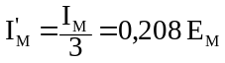;

это значение округляется до ближайшей из следующих величин 7,5; 10; 12,5; 17,5; 20, 25, 27,5; 30; 37,5; 40; 45; 50.

6.3.2.2 Если исходить из точки НV по горизонтали направо и налево, то освещенность должна равняться по меньшей мере 24 люксам в пределах расстояния в 1,125 м и по меньшей мере 6 люксам в пределах расстояния в 2,25 м.

6.4 Если фара оснащена регулируемым отражателем, то к каждому из положений установки фары, указанных в пункте 2.1.3, применяются требования, предусмотренные в пунктах 6.2 и 6.3. Проверка производится в следующем порядке:

6.4.1 каждое из указанных положений определяется с помощью проверочного гониометра по линии, соединяющей центр источника света и точку HV на измерительном экране. Затем регулируемый отражатель устанавливается в таком положении, чтобы освещенность на экране соответствовала заданным предписаниям, предусмотренным в пунктах 6.2.1–6.2.2.3 и/или 6.3.1;

6.4.2 когда отражатель первоначально установлен согласно пункту 6.4.1, фара должна отвечать соответствующим фотометрическим параметрам, предусмотренным в пунктах 6.2 и 6.3;

6.4.3 дополнительные испытания проводятся после поворота отражателя по вертикали на ±2° по отношению к его первоначальному положению с помощью устройства регулировки фар или, как минимум, до упора в том случае, если его нельзя повернуть на 2°. После переориентации всей фары (например, с помощью гониометра) в соответствующем противоположном направлении значения светового потока в указываемых ниже направлениях должны находиться в следующих пределах:

огонь ближнего света: точки HV и 75R (соответственно, 75L);
огонь дальнего света: I_{M} и точка HV (в процентах от I_{M});

6.4.4 если податель заявки указывает более одного положения установки фары, то процедура, описанная в пунктах 6.4.1–6.4.3, повторяется применительно ко всем другим положениям;

6.4.5 если податель заявки не указывает конкретных положений установки фары, то в этом случае фара должна быть отрегулирована на проведение измерений, указанных в пунктах 6.2 и 6.3, при этом устройство регулировки фар должно находиться в среднем положении. Дополнительные испытания, предусматриваемые в пункте 6.4.3, проводятся после поворота отражателя до его крайних положений (если его нельзя повернуть на ±2°) с помощью устройства регулировки фар.

6.5 Освещенность экрана, упомянутая выше в пунктах 6.2.5–6.2.7 и 6.3, измеряется с помощью фотоприемника, полезная площадь которого вписывается в квадрат размером 65 × 65 мм.

7. ПРЕДПИСАНИЯ, КАСАЮЩИЕСЯ ЦВЕТНЫХ РАССЕИВАТЕЛЕЙ И ФИЛЬТРОВ

7.1 Официальное утверждение может предоставляться для фар, имеющих лампу накаливания, излучающую либо белый свет, либо свет желтого селективного цвета. Соответствующие колориметрические характеристики, выраженные в трех цветных координатах цветности МКС, приводятся ниже:

Селективно-желтый фильтр (экран или рассеиватель)

Предел в сторону красного y ≥ 0,138 + 0,580 х
Предел в сторону зеленого y ≤ 1,29 х – 0,100
Предел в сторону белого y ≥ -х + 0,966
предел в сторону спектральной величины y < -х + 0,992,

что может быть выражено следующим образом:

доминирующая длина волны: 575 – 585 нм
коэффициент чистоты: 0,90 – 0,98

Коэффициент пропускания должен быть 0,78, когда он определяется при помощи источника света с цветовой температурой излучения 2856 К /.

7.2 Фильтр должен быть составным элементом фары; он должен быть установлен на ней таким образом, чтобы пользователь не мог снять его случайно или преднамеренно с применением обычных средств.

8. ПРОВЕРКА СТЕПЕНИ ОСЛЕПЛЕНИЯ

Ослепление, вызываемое огнями ближнего света, подлежит проверке /.

9. СТАНДАРТНАЯ ФАРА /

Стандартной (эталонной) фарой считается фара,

9.1 удовлетворяющая упомянутым выше условиям официального утверждения;

9.2 имеющая эффективный диаметр не менее 160 мм;

9.3 дающая при помощи стандартной лампы накаливания в различных точках и в различных зонах, предусмотренных в пункте 6.2.5, освещенность:

9.3.1 не более 90% максимальных пределов,

9.3.2 не менее 120% минимальных пределов, предписанных в таблице, которая приведена в пункте 6.2.5.

10. ЗАМЕЧАНИЯ ОТНОСИТЕЛЬНО ЦВЕТА

Поскольку любое официальное утверждение во исполнение настоящих Правил предоставляется в силу вышеизложенного пункта 7.1 для типа фары, излучающей либо белый свет, либо свет желтого селективного цвета, статья 3 Соглашения, к которому прилагаются настоящие Правила, не препятствует Договаривающимся сторонам запрещать установку на регистрируемых ими транспортных средствах фар, излучающих белый свет или свет желтого селективного цвета.

С. ПРОЧИЕ АДМИНИСТРАТИВНЫЕ ПРЕДПИСАНИЯ

11. ИЗМЕНЕНИЕ ТИПА ФАРЫ И РАСПРОСТРАНЕНИЕ ОФИЦИАЛЬНОГО УТВЕРЖДЕНИЯ

11.1 Любое изменение типа фары доводится до сведения административного органа, который предоставил официальное утверждение для данного типа. После чего этот орган может:

11.1.1 либо прийти к заключению, что внесенные изменения, по всей видимости, не будут иметь значительных отрицательных последствий и что в любом случае фара по-прежнему удовлетворяет требованиям; либо

11.1.2 затребовать у технической службы, уполномоченной проводить испытания, новый протокол испытаний.

11.2 Стороны Соглашения, применяющие настоящие Правила, уведомляются о подтверждении или об отказе в официальном утверждении с указанием изменений в соответствии с процедурой, предусмотренной выше в пункте 4.1.4.

11.3 Компетентный орган, распространивший официальное утверждение, присваивает такому распространению серийный номер и уведомляет об этом другие Стороны Соглашения 1958 года, применяющие настоящие Правила, посредством карточки сообщения, соответствующей образцу, приведенному в приложении 1 к настоящим Правилам.

12. СООТВЕТСТВИЕ ПРОИЗВОДСТВА

12.1 Фары, официально утвержденные на основании настоящих Правил, изготавливаются таким образом, чтобы они соответствовали официально утвержденному типу и отвечали требованиям, изложенным в пунктах 6 и 7.

12.2 Для проверки соблюдения требований пункта 12.1 принимаются соответствующие меры по контролю за производством.

12.3 Владелец официального утверждения должен, в частности:

12.3.1 обеспечивать наличие процедур эффективного контроля за качеством продукции;

12.3.2 иметь доступ к контрольному оборудованию, необходимому для проверки соответствия каждому официально утвержденному типу;

12.3.3 обеспечивать регистрацию данных о результатах испытаний и хранение связанных с этим документов в течение периода, определяемого по согласованию с административной службой;

12.3.4 анализировать результаты каждого типа испытаний для проверки и обеспечения стабильности характеристик продукции с учетом отклонений, допускаемых в промышленном производстве;
12.3.5 обеспечивать проведение по каждому типу продукции по крайней мере тех испытаний, которые предусмотрены в приложении 2 к настоящим Правилам;

12.3.6 обеспечивать – если в ходе предусмотренного типа испытания выявляется несоответствие отобранных образцов – проведение повторного отбора образцов и повторного испытания. Должны быть приняты все необходимые меры для восстановления соответствия данного производства.

12.4 Компетентный орган, предоставивший официальное утверждение типа, может в любое время проверить методы контроля за соответствием производства, применяемые в отношении каждой производственной единицы.

12.4.1 В ходе каждой проверки инспектору должны представляться протоколы испытаний и производственные журналы технического контроля.

12.4.2 Инспектор может произвольно отбирать образцы для их испытания в лаборатории завода-изготовителя. Минимальное количество образцов может быть определено в зависимости от результатов проверок, проведенных самим заводом-изготовителем.

12.4.3 Если уровень качества представляется неудовлетворительным или если считается необходимым проверить правильность испытаний, проведенных в порядке применения пункта 12.4.2 выше, инспектор отбирает образцы с целью их направления технической службе, которая проводила испытания для официального утверждения типа, с использованием критериев приложения 7.

12.4.4 Компетентный орган может проводить любое испытание, предписываемое настоящими Правилами. Эти испытания проводятся на произвольно отобранных образцах без ущерба для обязательств завода-изготовителя в отношении поставок и в соответствии с критериями приложения 7.

12.4.5 Компетентный орган стремится обеспечить проведение проверок с периодичностью один раз в два года. Однако этот вопрос решается по усмотрению компетентного органа и с учетом его уверенности в действенности мер по обеспечению эффективного контроля за соответствием производства. В случае получения отрицательных результатов компетентный орган обеспечивает принятие всех необходимых мер для восстановления соответствия производства, по возможности, в кратчайшие сроки.

12.5 Фары с явными неисправностями не учитываются.

12.6 Эталонная маркировка не учитывается.

13. САНКЦИИ, НАЛАГАЕМЫЕ ЗА НЕСООТВЕТСТВИЕ ПРОИЗВОДСТВА

13.1 Официальное утверждение типа фары, предоставленное на основании настоящих Правил, может быть отменено, если не соблюдаются соответствующие требования или если фара, на которой проставлен знак официального утверждения, не соответствует официально утвержденному типу.

13.2 Если какая-либо Договаривающаяся сторона Соглашения, применяющая настоящие Правила, отменяет предоставленное ею ранее официальное утверждение, она немедленно сообщает об этом другим Договаривающимся сторонам, применяющим настоящие Правила, посредством карточки сообщения, соответствующей образцу, приведенному в приложении 1 к настоящим Правилам.

14. ОКОНЧАТЕЛЬНОЕ ПРЕКРАЩЕНИЕ ПРОИЗВОДСТВА

Если владелец официального утверждения полностью прекращает производство какого-либо типа фары, официально утвержденного на основании настоящих Правил, он должен сообщить об этом компетентному органу, предоставившему официальное утверждение. По получении соответствующего сообщения компетентный орган уведомляет об этом другие Стороны Соглашения 1958 года, применяющие настоящие Правила, посредством карточки сообщения, соответствующей образцу, приведенному в приложении 1 к настоящим Правилам.

15. НАЗВАНИЯ И АДРЕСА ТЕХНИЧЕСКИХ СЛУЖБ, УПОЛНОМОЧЕННЫХ ПРОВОДИТЬ ИСПЫТАНИЯ ДЛЯ ОФИЦИАЛЬНОГО УТВЕРЖДЕНИЯ, И АДМИНИСТРАТИВНЫХ ОРГАНОВ

Стороны Соглашения 1958 года, применяющие настоящие Правила, должны сообщить Секретариату Организации Объединенных Наций названия и адреса технических служб, уполномоченных проводить испытания для официального утверждения, а также административных органов, которые предоставляют официальное утверждение и которым следует направлять выдаваемые в других странах регистрационные карточки официального утверждения, распространения официального утверждения, отказа в официальном утверждении, отмены официального утверждения или окончательного прекращения производства.

16. ПЕРЕХОДНЫЕ ПОЛОЖЕНИЯ

16.1 По истечении шести месяцев после официальной даты вступления в силу Правил № 112 Договаривающиеся стороны, применяющие настоящие Правила, прекращают предоставлять официальные утверждения ЕЭК на основании настоящих Правил.

16.2 Договаривающиеся стороны, применяющие настоящие Правила, не должны отказывать в распространении официального утверждения на основании настоящей серии поправок и любых предшествующих серий поправок к настоящим Правилам.

16.3 Официальные утверждения, предоставленные на основании настоящих Правил до даты вступления в силу Правил № 112, и все последующие распространения официальных утверждений, в том числе на основании предшествующих серий поправок к настоящим Правилам, остаются в силе на неопределенное время.

16.4 Договаривающиеся стороны, применяющие настоящие Правила, продолжают предоставлять официальные утверждения фар на основании настоящей серии поправок и любых предшествующих серий поправок к настоящим Правилам, при условии что эти фары предназначены для замены аналогичных фар на транспортных средствах, находящихся в эксплуатации.

16.5 С даты официального вступления в силу Правил № 112 ни одна из Договаривающихся сторон, применяющих настоящие Правила, не должна запрещать установку на новом типе транспортного средства фары, официально утвержденной на основании Правил № 112.

16.6 Договаривающиеся стороны, применяющие настоящие Правила, продолжают разрешать установку фары, официально утвержденной на основании настоящих Правил, на каком-либо типе транспортного средства или на каком-либо транспортном средстве.

16.7 Договаривающиеся стороны, применяющие настоящие Правила, продолжают разрешать установку или использование на транспортном средстве, находящемся в эксплуатации, фары, официально утвержденной на основании настоящих Правил с изменениями, внесенными в соответствии с любой предыдущей серией поправок, при условии что эта фара используется для замены.

Приложение 1

СООБЩЕНИЕ

[Максимальный формат: А4 (210 × 297 мм)]

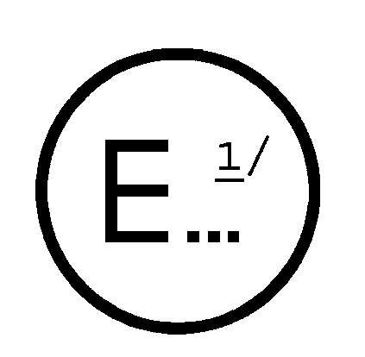
 | направленное: | Название административного органа:

касающееся 2/: ОФИЦИАЛЬНОГО УТВЕРЖДЕНИЯ
РАСПРОСТРАНЕНИЯ ОФИЦИАЛЬНОГО УТВЕРЖДЕНИЯ
ОТКАЗА В ОФИЦИАЛЬНОМ УТВЕРЖДЕНИИ
ОТМЕНЫ ОФИЦИАЛЬНОГО УТВЕРЖДЕНИЯ
ОКОНЧАТЕЛЬНОГО ПРЕКРАЩЕНИЯ ПРОИЗВОДСТВА

типа фары на основании Правил № 8

Официальное утверждение № ... Распространение №

1. Фабричная или торговая марка фары:

2. Наименование, присвоенное типу фары заводом-изготовителем:

3. Название и адрес завода-изготовителя:

4. В соответствующих случаях фамилия и адрес представителя завода-изготовителя:

5. Представлено на официальное утверждение (дата)

6. Техническая служба, уполномоченная проводить испытания для официального
утверждения:

7. Дата протокола, выданного этой службой:

8. Номер протокола, выданного этой службой:

9. Краткое описание:

Категория, обозначенная соответствующей маркировкой 3/

Номер и категория (категории) лампы или ламп накаливания

Цвет испускаемого света: желтый/желтый селективный 2/

10. Расположение знака официального утверждения:

11. Причина (причины) распространения официального утверждения (в случае необходимости):

12. Официальное утверждение предоставлено/официальное утверждение распространено/
в официальном утверждении отказано/официальное утверждение отменено 2/:

13. Место:

14. Дата:

15. Подпись:

16. К настоящему сообщению прилагается перечень документов, которые направлены административной службе, предоставившей официальное утверждение, и которые могут быть получены по требованию.

1/ Отличительный номер страны, которая предоставила/распространила/отменила официальное утверждение или отказала в официальном утверждении (см. положения Правил, касающиеся официального утверждения).

2/ Ненужное вычеркнуть.

3/ Указать соответствующую маркировку, взятую из приведенного ниже перечня:

НС, НС, НС, НR, НR РL, НСR, НСR, НСR, НС/R, НС/R, НС/R,
---> <--> -----> <----> ------> <---->

НС/, НС/, НС/, НС РL, НС РL, НС РL, НСR РL, НСR РL, НСR РL, НС/R РL,
---> <---> --------> <------> ----------> <-------->

НС/R РL, НС/R РL, НС/РL, НС/РL, НС/РL
-----------> <---------> --------> <----->
Приложение 2

ПРОВЕРКА СООТВЕТСТВИЯ ПРОИЗВОДСТВА ФАР, В КОТОРЫХ ИСПОЛЬЗУЮТСЯ
ЛАМПЫ НАКАЛИВАНИЯ Н₁, Н₂, Н₃, НВ₃, НВ₄, Н₇, H₈, H₉, HIR1, HIR2 и/или Н₁₁

1. ОБЩИЕ ПОЛОЖЕНИЯ

1.1 С точки зрения механики и геометрии требования в отношении соответствия считаются выполненными, если различия не превышают неизбежных производственных отклонений в рамках предписаний настоящих Правил.

1.2 Что касается фотометрических характеристик, то соответствие серийных фар считается доказанным, если при фотометрическом испытании любой произвольно выбранной фары, оснащенной стандартной лампой накаливания:

1.2.1 ни одно из измеренных значений не отличается в неблагоприятную сторону более чем на 20% от тех значений, которые предписаны в настоящих Правилах. Для величин B 50 L (или R) и для зоны III максимальное отклонение в неблагоприятную сторону может соответственно составлять:

B 50 L (или R): 0,2 лк, т. е. 20%
0,3 лк, т. е. 30%
Зона III 0,3 лк, т. е. 20%
0,45 лк, т. е. 30%

1.2.2 или если

1.2.2.1 для луча ближнего света значения, предписанные в настоящих Правилах, обеспечиваются в HV (с допуском +0,2 лк) и по этой линии по крайней мере в одной точке каждой зоны, обозначенной на измерительном экране (на расстоянии 25 м), ограниченной окружностью радиусом 15 см, проведенной вокруг точек В 50 L
(или R) / (с допуском +0,1 лк), 75 R (или L), 50 V, 25 R и 25 L, а также в любой точке зоны IV, находящейся на расстоянии не более 22,5 см над линией 25 R и 25 L;

1.2.2.2 и если для луча дальнего света в случае, когда HV находится внутри зоны одинаковой освещенности, равной 0,75 E_{mах}, для фотометрических величин в любой точке измерения, указанной в пункте 6.3.2 настоящих Правил, соблюдается допуск +20% для максимальных и –20% для минимальных значений.

1.2.3 Если результаты описанных выше испытаний не соответствуют предъявляемым требованиям, то регулировка фары может быть изменена при условии, что боковое смещение оси луча в правую или левую сторону составляет не более 1˚ /.

1.2.4 Если результаты описанных выше испытаний не соответствуют предъявляемым требованиям, фара подвергается повторным испытаниям с использованием другой стандартной лампы накаливания.

1.3 Для проверки вертикального отклонения светотеневой границы под воздействием тепла применяется следующая процедура:
одна из отобранных фар испытывается в соответствии с процедурой, описанной в пункте 2.1 приложения 5, после трехразового последовательного прохождения цикла, описанного в пункте 2.2.2 приложения 5.
Фара считается приемлемой, если Δr не превышает 1,5 мрад.
Если эта величина превышает 1,5 мрад, но не превышает 2,0 мрад, то испытанию подвергается вторая фара, и среднее значение абсолютных величин, измеренных на обоих образцах, не должно превышать 1,5 мрад.

1.4 Координаты цветности должны быть удовлетворительными, когда фара оснащена лампой накаливания с цветовой температурой, соответствующей норме A.

Если фара, излучающая свет желтого селективного цвета, оснащена бесцветной лампой накаливания, фотометрические характеристики этой лампы должны соответствовать указанным в настоящих Правилах значениям, умноженным на 0,84.

2. МИНИМАЛЬНЫЕ ПРЕДПИСАНИЯ В ОТНОШЕНИИ ПРОВЕРКИ СООТВЕТСТВИЯ, ПРОВОДИМОЙ ЗАВОДОМ-ИЗГОТОВИТЕЛЕМ

Владелец знака официального утверждения проводит через соответствующие промежутки времени по крайней мере следующие испытания фар каждого типа. Испытания проводятся в соответствии с положениями настоящих Правил.

Если в ходе любого испытания выявляется несоответствие каких-либо отобранных образцов, то отбираются и испытываются новые образцы. Завод-изготовитель принимает меры для обеспечения соответствия данного производства.

2.1 Характер испытаний

Испытания на соответствие, предусматриваемые в настоящих Правилах, касаются фотометрических характеристик и проверки вертикального отклонения светотеневой границы под воздействием тепла.

2.2 Методы, используемые при проведении испытаний

2.2.1 Испытания проводятся, как правило, в соответствии с методами, изложенными в настоящих Правилах.

2.2.2 При любом испытании на соответствие производства, проводимом заводом-изготовителем, с согласия компетентного органа, ответственного за проведение испытаний на официальное утверждение, могут применяться другие равноценные методы. Завод-изготовитель отвечает за обеспечение того, чтобы применяемые методы были равноценны методам, предусмотренным в настоящих Правилах.

2.2.3 Применение пунктов 2.2.1 и 2.2.2 требует регулярной калибровки испытательной аппаратуры и сопоставления регистрируемых с ее помощью данных с измерениями, произведенными компетентным органом.

2.2.4 Во всех случаях эталонными являются те методы, которые описаны в настоящих Правилах, особенно при проведении проверки и отборе образцов административным органом.

2.3 Характер отбора образцов

Образцы фар отбираются произвольно из партии готовых однородных фар. Под партией однородных фар подразумевается набор фар одного типа, определенного в соответствии с производственными методами, используемыми заводом-изготовителем.

В целом оценка проводится на серийной продукции отдельных заводов. Однако завод-изготовитель может собрать данные о производстве фары одного и того же типа на нескольких заводах при условии, что они руководствуются одинаковыми критериями качества и используют одинаковые методы управления качеством.

2.4 Измеряемые и регистрируемые фотометрические характеристики

Отобранная фара подвергается фотометрическим измерениям в точках, предусмотренных в Правилах; эти измерения ограничиваются точками E_{mах}, HV /, HL, HR / для огня дальнего света и точками B 50 L (или R), HV, 50 V, 75 R (или L) и 25 L (или R) для огня ближнего света (см. рис. в приложении 4).

2.5 Критерии приемлемости

Завод-изготовитель несет ответственность за проведение статистического анализа результатов испытаний и за определение, по согласованию с компетентным органом, критериев приемлемости его продукции в целях выполнения предписаний в отношении проверки соответствия продукции, предусмотренных в пункте 12.1 настоящих Правил.

Критерии приемлемости должны быть такими, чтобы при уровне уверенности 95% минимальная вероятность успешного прохождения выборочной проверки в соответствии с требованиями приложения 7 (первый отбор образцов) составляла 0,95.

Приложение 3

ПРИМЕРЫ СХЕМЫ РАСПОЛОЖЕНИЯ ЗНАКОВ ОФИЦИАЛЬНОГО УТВЕРЖДЕНИЯ

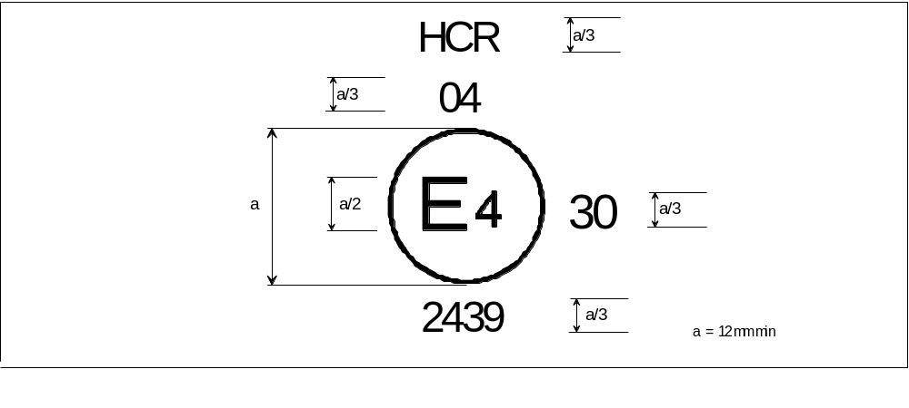
а = 12 мм минимум

Рис. 1

Устройство, на которое нанесен изображенный выше знак официального утверждения, представляет собой фару, официально утвержденную в Нидерландах (Е4), номер официального утверждения 2439, удовлетворяющую требованиям настоящих Правил с поправками серии 04 и 05 */ как в отношении огней ближнего света, так и в отношении огней дальнего света (НСR) и предназначенную только для правостороннего движения.

Число 30 означает, что максимальная сила света луча дальнего света составляет 86 250 и 111 250 кандел.

Примечание: Номер официального утверждения и дополнительные обозначения должны помещаться вблизи круга и располагаться либо над либо под буквой "Е", либо слева или справа от буквы "Е". Цифры номера официального утверждения должны располагаться с одной и той же стороны по отношению к букве "Е" и быть ориентированным в одном направлении. Следует избегать использования римских цифр для номеров официального утверждения, с тем чтобы они не могли быть перепутаны с другими обозначениями.

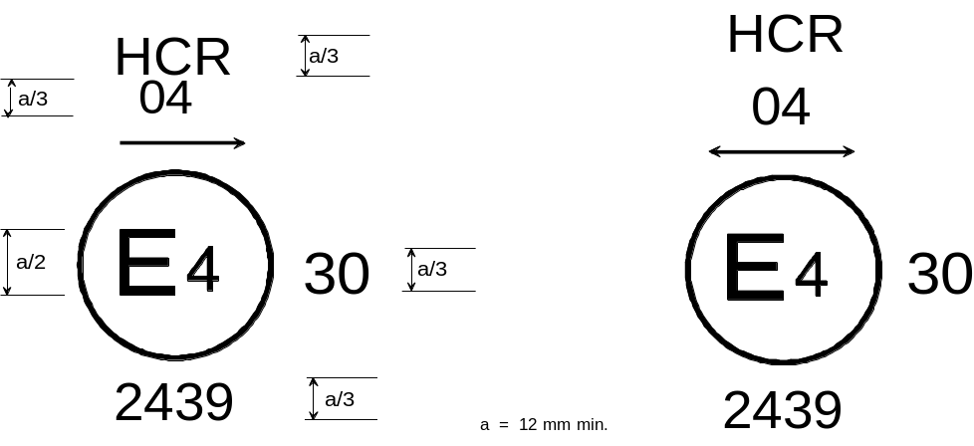
а = 12 мм минимум

Рис. 2 Рис. 3а

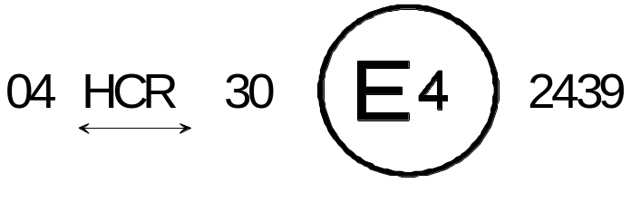

Рис. 3b

Фара, на которую нанесен изображенный выше знак официального утверждения, удовлетворяет требованиям настоящих Правил как в отношении огней ближнего света, так и в отношении огней дальнего света и предназначена:

Только для левостороннего движения. | |  |  |  |  | | Как для левостороннего, так и для правостороннего движения путем соответствующего изменения регулировки оптического блока или лампы накаливания на транспортном средстве.

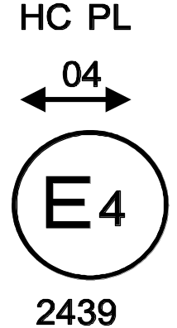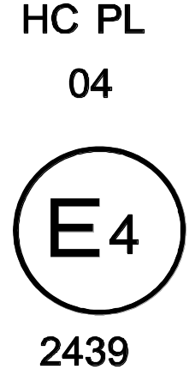

Рис. 4 Рис. 5

Фара, на которую нанесен изображенный выше знак официального утверждения, представляет собой фару с рассеивателем из пластических материалов, удовлетворяющую требованиям настоящих Правил только в отношении огней ближнего света, и предназначена:

Как для правостороннего, так и для левостороннего движения. | |  | | Только для правостороннего движения.

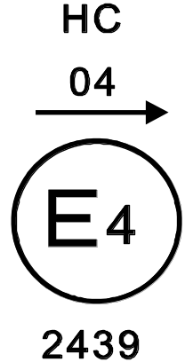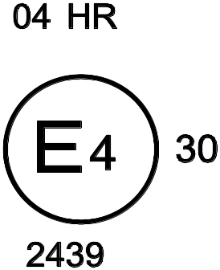

Рис. 6 Рис. 7

Фара, на которую нанесен изображенный выше знак официального утверждения, представляет собой фару, удовлетворяющую требованиям настоящих Правил:

Только в отношении огней ближнего света и предназначенную только для левостороннего движения. | |  |  |  | | Только в отношении огней ближнего света.

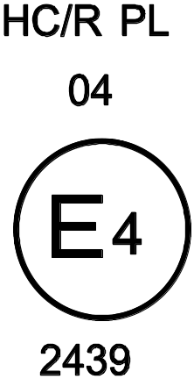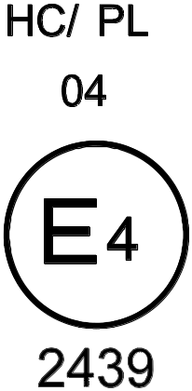

Рис. 8 Рис. 9

Идентификация фар с рассеивателями из пластических материалов, удовлетворяющих предписаниям Правил № 8.

В отношении огней ближнего и дальнего света и предназначенных только для правостороннего движения. | |  |  |  | | Только в отношении огней ближнего света и предназначенных только для правостороннего движения.

Нить лампы ближнего света не должна включаться одновременно с нитью лампы дальнего света и/или другой совмещенной фарой.

Упрощенная маркировка сгруппированных, комбинированных
или совмещенных огней

Рис. 10

(Вертикальная и горизонтальная линии служат для схематического обозначения формы устройства световой сигнализации. Они не являются частью знака официального утверждения.)

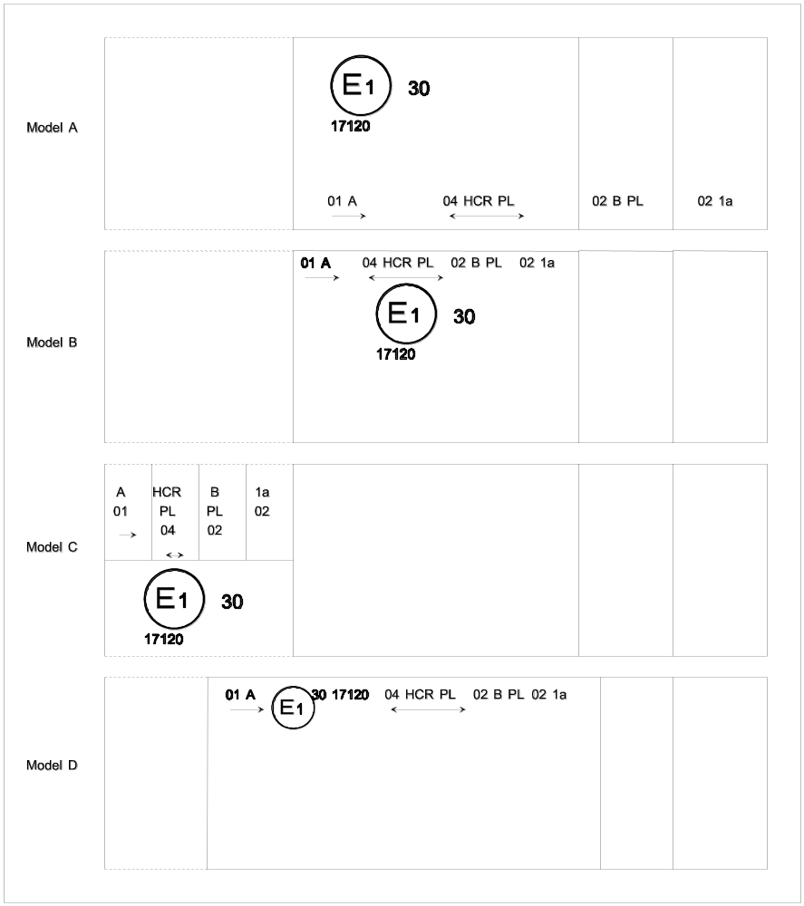
Образец А
Образец B
Образец C
Образец D

Примечание: Четыре приведенных выше образца соответствуют устройству освещения, на которое нанесен знак официального утверждения и которое состоит из:

переднего подфарника, официально утвержденного на основании поправок серии 01 к Правилам № 7;

фары с огнем ближнего света, предназначенным для право- и левостороннего движения, и огнем дальнего света, имеющего максимальную силу в пределах 86 250 и 111 250 кандел (о чем свидетельствует номер 30), официально утвержденной на основании поправок серий 04 и 05 */ к Правилам № 8 с рассеивателем из пластических материалов;

передней противотуманной фары, официально утвержденной на основании поправок серии 02 к Правилам № 19, с рассеивателем из пластических материалов;

переднего указателя поворота категории 1а, официально утвержденного на основании поправок серии 02 к Правилам № 6.

Рис. 11

Лампа, совмещенная с фарой

Пример 1

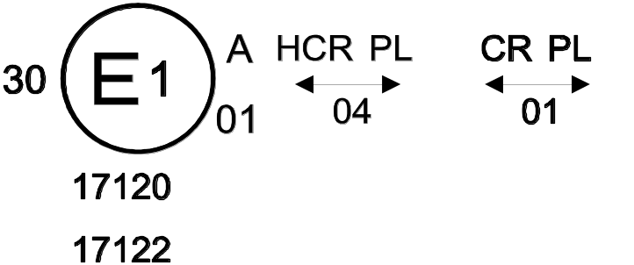

Приведенный выше образец соответствует маркировке рассеивателя из пластических материалов, предназначенного для использования в различных типах фар, а именно:

либо: в фаре с огнем ближнего света, предназначенным для обоих направлений движения, и огнем дальнего света, имеющего максимальную силу 86 250–111 250 кандел (о чем свидетельствует номер 30), официально утвержденной в Германии (Е1) в соответствии с предписаниями Правил № 8 с внесенными поправками серий 04 и 05 */, которая совмещена

с передним подфарником, официально утвержденным на основании поправок серии 01 к Правилам № 7;

либо: в фаре с огнем ближнего света, предназначенным для обоих направлений движения, и с огнем дальнего света, официально утвержденной в Германии (Е1) в соответствии с предписаниями Правил № 1 с внесенными поправками серии 01, которая совмещена
с вышеупомянутым подфарником;
либо: в любой из вышеупомянутых фар, официально утвержденной в качестве одиночного огня.

На корпусе фары должен проставляться только один действительный номер официального утверждения, например:

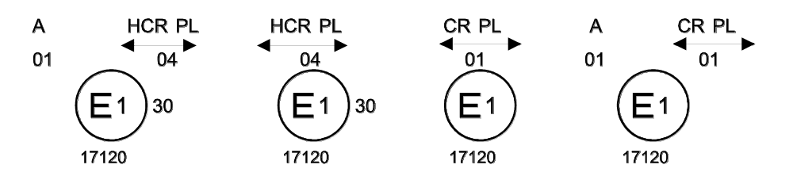

Пример 2

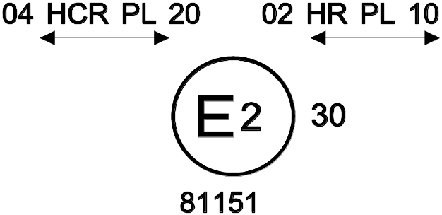

Приведенный выше образец соответствует маркировке рассеивателя из пластических материалов, используемого в блоке из двух фар, официально утвержденном во Франции (Е2) под номером официального утверждения 81151 и состоящем из:

фары с огнем ближнего света, предназначенным для обоих направлений движения, и
с огнем дальнего света, имеющего максимальную силу от х до у кандел, отвечающей требованиям Правил № 8, и

фары с огнем дальнего света, предназначенным для обоих направлений движения, имеющего максимальную силу от w до z кандел, отвечающей требованиям Правил № 20, при этом максимальная сила огней дальнего света в целом составляет от 86 250 до 111 250 кандел.

Приложение 4
ИЗМЕРИТЕЛЬНЫЙ ЭКРАН
А. Фара для правостороннего движения
(размеры в мм)
ЕДИНООБРАЗНЫЙ ЕВРОПЕЙСКИЙ ЛУЧ
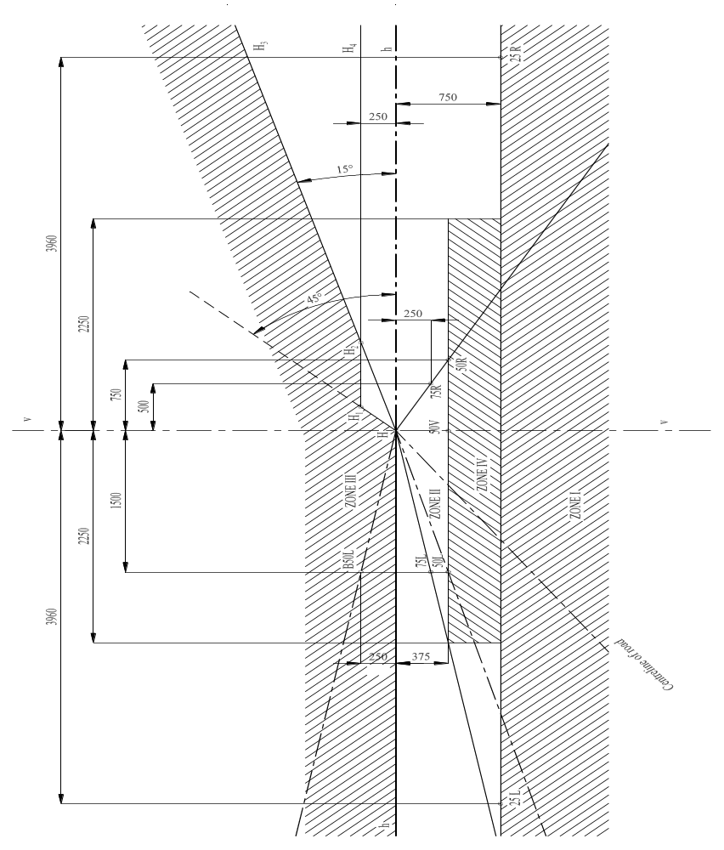

Ось дороги
ЗОНА III
ЗОНА II
ЗОНА IV
ЗОНА I
h–h: горизонтальная плоскость  v–v: вертикальная плоскость | ) проходящие через  ) фокусный центр фары
B. Фара для левостороннего движения
(размеры в мм)

ЕДИНООБРАЗНЫЙ ЕВРОПЕЙСКИЙ ЛУЧ

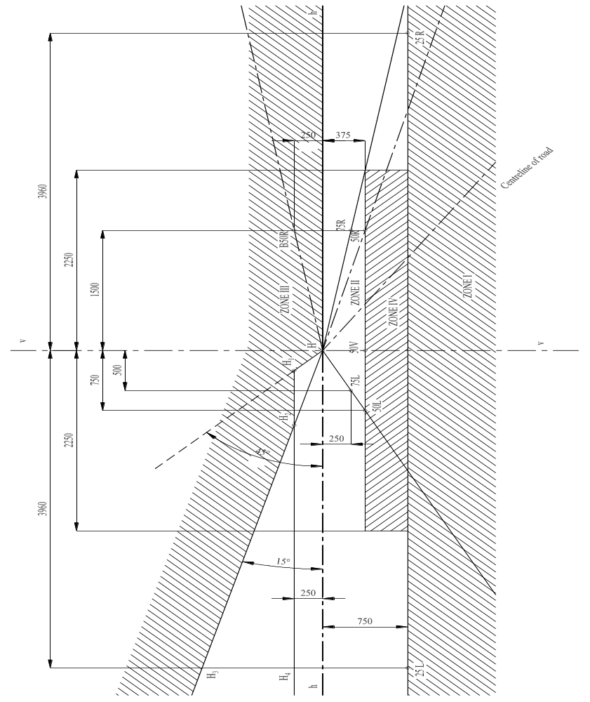

Ось дороги
ЗОНА I
ЗОНА IV
ЗОНА II
ЗОНА III

h–h: горизонтальная плоскость  v–v: вертикальная плоскость | ) проходящие через  ) фокусный центр фары

С. Точки измерения величин освещенности

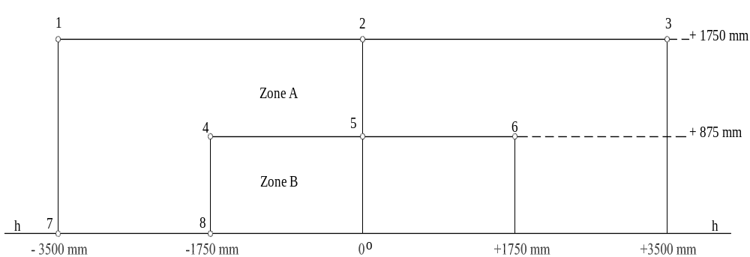
Зона А
Зона B
мм
мм
мм
мм
мм
мм

Примечание: На рис. С показаны точки измерения для правостороннего движения. При левостороннем движении точки 7 и 8 перемещаются в свои соответствующие положения в правой части рисунка.

Приложение 5

ИСПЫТАНИЕ ФАР НА СТАБИЛЬНОСТЬ ФОТОМЕТРИЧЕСКИХ ХАРАКТЕРИСТИК
В УСЛОВИЯХ ЭКСПЛУАТАЦИИ

ИСПЫТАНИЯ ФАР В СБОРЕ

После измерения фотометрических величин в соответствии с предписаниями настоящих Правил в точке Е_{макс.} для луча дальнего света и в точках НV, 50 R и В 50 L (или НV, 50 L и В 50 R для фар, предназначенных для левостороннего движения) для луча ближнего света проводится проверка образца фары в сборе на стабильность фотометрических характеристик в условиях эксплуатации.
Под "фарой в сборе" понимается сам комплект фары и все окружающие ее части корпуса автомобиля, которые могут оказать воздействие на ее способность теплового рассеивания.

1. ИСПЫТАНИЕ ФАРЫ НА СТАБИЛЬНОСТЬ ФОТОМЕТРИЧЕСКИХ ХАРАКТЕРИСТИК

Испытания проводятся в сухую и спокойную погоду при температуре окружающего воздуха 23°С ± 5°С. Фары в сборе монтируются на основании таким образом, как они должны быть установлены на транспортном средстве.

1.1 Чистая фара

Фара включается на 12 час. в соответствии с предписаниями подпункта 1.1.1 и проверяется в соответствии с предписаниями подпункта 1.1.2.

1.1.1 Процедура испытания

Фара включается и находится во включенном состоянии в течение указанного периода времени, причем:

1.1.1.1 а) в случае официального утверждения только одного огня (дальнего или ближнего света) соответствующая нить накала должна включаться на указанный период времени /;

b) в случае совмещения огней ближнего и дальнего света (лампа накаливания с двойной нитью накала или две лампы накаливания):

i) если заявитель указывает, что фара предназначена для работы с включением только одной нити накала /, то испытание проводится согласно этому условию, причем каждая нить накала включается последовательно 1/ на время, равное половине периода, указанного в пункте 1.1;

ii) во всех остальных случаях 1/ 2/ фара подвергается испытанию по нижеследующему циклу в течение указанного времени:

нить накала луча ближнего света находится в зажженном состоянии в течение 15 минут;

все нити накала находятся в зажженном состоянии в течение 5 минут;

с) в случае сгруппированных огней все отдельные огни включаются одновременно на время, указанное для отдельных огней освещения (а), с учетом использования совмещенных огней (b) в соответствии со спецификациями завода-изготовителя.

1.1.1.2 Напряжение при испытании

Устанавливается такое напряжение, которое обеспечивает мощность, равную 90% максимальной мощности, указанной в Правилах, касающихся ламп накаливания (Правила № 37). Применяемая мощность во всех случаях должна соответствовать указанной величине на лампе накаливания для номинального напряжения в 12 В, за исключением тех случаев, когда в заявке на официальное утверждение указывается, что данная фара может использоваться при другом напряжении. В последнем случае испытание проводится с использованием лампы накаливания, мощность которой является максимально допустимой.

1.1.2 Результаты испытания

1.1.2.1 Внешний осмотр

После выдерживания фары при температуре окружающей среды рассеиватели фары и наружные рассеиватели, если таковые имеются, протираются чистой сырой хлопчатобумажной тканью. Затем фара подвергается визуальному осмотру; наличие какого-либо искажения, деформации, трещин или изменения цвета как рассеивателя фары, так и наружных рассеивателей, если таковые имеются, недопустимо.

1.1.2.2 Фотометрическое испытание

В соответствии с положениями, содержащимися в настоящих Правилах, фотометрические величины выверяются по нижеследующим точкам измерения:

Луч ближнего света:

50 R – В 50 L – НV для фар, отрегулированных для правостороннего движения,
50 L – В 50 R – НV для фар, отрегулированных для левостороннего движения.

Луч дальнего света:

точка Е_{макс.}

Допускается дополнительная регулировка фары в целях компенсации каких-либо механических деформаций основания фары, вызванных нагревом (изменение светотеневой границы определяется положениями пункта 2 настоящего приложения).

Между фотометрическими характеристиками и величинами, измеренными до начала испытания, допускается отклонение в 10%, включающее погрешности при фотометрическом измерении.

1.2 Грязная фара

После испытания в соответствии с положениями подпункта 1.1 выше фара включается на один час в соответствии с положениями подпункта 1.1.1 после ее подготовки в соответствии с предписаниями подпункта 1.2.1 и проверки в соответствии с предписаниями подпункта 1.1.2.

1.2.1 Подготовка фары

1.2.1.1 Испытательная смесь

1.2.1.1.1 Для фары с внешним рассеивателем из стекла:

смесь воды и загрязняющего вещества, наносимая на фару, состоит из:

9 частей по весу силикатного песка, величина частиц которого составляет
0–100 мкм,

1 части по весу угольной пыли органического происхождения (буковая древесина), величина частиц которой составляет 0–100 мкм,

0,2 части по весу NaCMC / и

соответствующего количества дистиллированной воды, проводимость которой ≤ 1 мСм/м.

Использование смеси, хранившейся более 14 дней, не допускается.

1.2.1.1.2 Для фары с внешним рассеивателем из пластического материала:

смесь воды и загрязняющего вещества, наносимая на фару, состоит из:

9 частей по весу силикатного песка, величина частиц которого составляет
0–100 мкм,

1 части по весу угольной пыли органического происхождения (буковая древесина), величина частиц которой составляет 0–100 мкм,

0,2 части по весу NаCМC 3/,

13 частей по весу дистиллированной воды, проводимость которой ≤ 1 мСм/м, и

2 ± 1 части по весу поверхностно-активного вещества /.

Использование смеси, хранившейся более 14 дней, не допускается.

1.2.1.2 Нанесение испытательной смеси на фару

Испытательная смесь наносится ровным слоем на всю светоиспускающую поверхность фары и остается на ней до высыхания. Эта процедура повторяется до тех пор, пока величина освещенности не упадет на 15–20% по сравнению с величинами, измеренными в каждой из следующих точек в соответствии с условиями, указанными выше в пункте 1:

Е_{макс.} луча дальнего света для огня дальнего/ближнего света,
Е_{макс.} луча дальнего света только для огня дальнего света,

50 R и 50 V / только для огня ближнего света, отрегулированного для правостороннего движения,
50 L и 50 V 5/ только для огня ближнего света, отрегулированного для левостороннего движения.

1.2.1.3 Измерительное оборудование

Измерительное оборудование должно быть аналогичным тому, которое использовалось для испытания фар на официальное утверждение. Для фотометрических проверок используется эталонная лампа накаливания.

2. ПРОВЕРКА ФАРЫ НА ОТКЛОНЕНИЕ ПО ВЕРТИКАЛИ СВЕТОТЕНЕВОЙ ГРАНИЦЫ ПОД ВОЗДЕЙСТВИЕМ ТЕПЛА

Данное испытание проводится с целью проверить, что вертикальное смещение светотеневой границы под воздействием тепловых колебаний остается в пределах указанной величины для включенного огня ближнего света.
Фара, проверенная в соответствии с предписаниями пункта 1, подвергается испытанию, указанному в пункте 2.1, без снятия с испытательного крепления и без дополнительной регулировки относительно этого крепления.

2.1 Испытания

Испытание проводится в сухую и спокойную погоду при температуре окружающего воздуха 23°С ± 5°С.

В фаре, в которой используется лампа накаливания массового производства, выдержанная под током по крайней мере в течение часа до начала испытаний, включается ближний свет без снятия фары с испытательного крепления и без дополнительной регулировки относительно этого крепления. (Для целей данного испытания устанавливается напряжение, указанное в пункте 1.1.1.2.) Положение светотеневой границы в ее горизонтальной части (между vv и вертикальной линией, проходящей через точку В 50 L для правостороннего движения или В 50 R для левостороннего движения) выверяется спустя три минуты (r₃) и 60 минут (r₆₀), соответственно, после включения.

Отклонение светотеневой границы, указанное выше, измеряется любым способом, обеспечивающим достаточную точность и воспроизводимость результатов.

2.2 Результаты испытаний

2.2.1 Результат в миллирадианах (мрад) считается приемлемым только в том случае, если абсолютная величина ∆ r_{I} = | r₃ – r₆₀ |, измеренная для этой фары, не превышает
1,0 мрад (∆ r_{I} < 1,0 мрад).

2.2.2 Однако если эта величина превышает 1,0 мрад, но не превышает 1,5 мрад (1,0 мрад
∆r_{I} < 1,5 мрад), то проводится испытание второй фары в соответствии с предписаниями пункта 2.1 после трехразового последовательного прохождения цикла, указанного ниже, для стабилизации положения механических частей фары, установленной на основе в таком же положении, в каком она должна устанавливаться на транспортном средстве:

включение огня ближнего света на один час (напряжение устанавливается в соответствии с предписаниями пункта 1.1.1.2);

выключение на один час.

Фара данного типа считается приемлемой, если среднее значение абсолютных величин ∆ r_{I}, измеренной на первой фаре, и ∆ r_{II}, измеренной на второй фаре, не превышает 1,0 мрад.

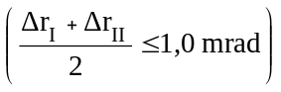

Приложение 6

ПРЕДПИСАНИЯ, КАСАЮЩИЕСЯ ФАР С РАССЕИВАТЕЛЯМИ
ИЗ ПЛАСТИЧЕСКИХ МАТЕРИАЛОВ, – ИСПЫТАНИЕ ОБРАЗЦОВ РАССЕИВАТЕЛЕЙ
ИЛИ МАТЕРИАЛОВ И ФАР В СБОРЕ

1. ОБЩИЕ СПЕЦИФИКАЦИИ

1.1 Образцы, представленные в соответствии с пунктом 2.2.4 настоящих Правил, должны удовлетворять спецификациям, указанным ниже в пунктах 2.1–2.5.

1.2 Два образца фар в сборе, представленных в соответствии с пунктом 2.2.3 настоящих Правил, с рассеивателями из пластических материалов должны удовлетворять спецификациям, указанным ниже в пункте 2.6 в отношении материалов для рассеивателей.

1.3 Образцы рассеивателей из пластических материалов или образцы материала вместе с отражателем, для установки на который они предназначены (в соответствующих случаях), подвергаются испытаниям на официальное утверждение в хронологической последовательности, указанной в таблице А, содержащейся в добавлении 1 к настоящему приложению.

1.4 Однако если изготовитель фары может доказать, что изделие уже прошло испытания, предусмотренные ниже в пунктах 2.1–2.5 или эквивалентные испытания в соответствии с другими правилами, то эти испытания можно не проводить; обязательными являются только испытания, предусмотренные в таблице В добавления 1.

2. ИСПЫТАНИЯ

2.1 Стойкость к воздействию температурных изменений

2.1.1 Испытания

Три новых образца (рассеивателей) подвергаются пяти циклам изменений температуры и влажности (ОВ = относительная влажность) в соответствии со следующей программой:

3 часа при 40°С ± 2°С и 85–95% ОВ;
1 час при 23°С ± 5°С и 60–75% ОВ;
15 часов при –30°С ± 2°С;
1 час при 23°С ± 5°С и 60–75% ОВ;
3 часа при 80°С ± 2°С;
1 час при 23°С ± 5°С и 60–75% ОВ.
Перед испытанием образцы необходимо выдерживать, по крайней мере в течение четырех часов, при температуре 23°С ± 5°С и при 60–75% ОВ.

Примечание: Одночасовые периоды времени при температуре 23°С ± 5°С включают время, требующееся для перехода с одного температурного режима на другой, что необходимо, чтобы избежать последствий теплового удара.

2.1.2 Фотометрические измерения

2.1.2.1 Метод измерения

Фотометрические измерения производятся на образцах до и после испытания.

Вышеуказанные измерения производятся с использованием стандартной фары в следующих точках:

В 50 L и 50 R – для луча ближнего света фары ближнего света или фары ближнего/дальнего света (В 50 R и 50 L для фар, предназначенных для левостороннего движения);

Е_{mах} – на трассе для луча дальнего света фары дальнего света или фары ближнего/дальнего света.

2.1.2.2 Результаты

Разница между фотометрическими величинами, полученными на каждом образце до и после испытания, не должна превышать 10%, включая погрешности фотометрических измерений.

2.2 Стойкость к воздействию атмосферной среды и химических веществ

2.2.1 Стойкость к воздействию атмосферной среды

Три новых образца (рассеивателей или образцов материала) подвергаются облучению от источника с энергетическим спектром, подобным спектру черного тела при температуре между 5 500 К и 6 000 К. Между источником и образцами помещаются соответствующие фильтры, с тем чтобы уменьшить, насколько это возможно, излучение в диапазонах волн с длиной менее 295 нм и более 2 500 нм. Образцы подвергаются энергетическому облучению 1 200 Вт/м² ± 200 Вт/м² в течение такого периода времени, чтобы получаемая ими световая энергия составляла 4 500 МДж/м² ± 200 МДж/м². В пределах этого огражденного пространства температура, измеряемая на черном экране, помещенном на уровне образцов, должна составлять 50°С ± 5°С. Для обеспечения равномерного облучения образцы должны вращаться вокруг источника излучения со скоростью 1-5 об/мин.

На образцы разбрызгивается дистиллированная вода с проводимостью не менее 1 мСм/м при температуре 23°С ± 5°С в соответствии со следующей цикличностью:

разбрызгивание: 5 мин.;
сушка: 25 мин.
2.2.2 Стойкость к воздействию химических веществ

После испытания, проведенного в соответствии с вышеупомянутым пунктом 2.2.1, и измерения, произведенного в соответствии с нижеупомянутым пунктом 2.2.3.1, наружная поверхность вышеуказанных трех образцов в соответствии с пунктом 2.2.2.2 подвергается обработке смесью, состав которой определен ниже в пункте 2.2.2.1.

2.2.2.1 Испытательная смесь

В состав испытательной смеси входит: 61,5% н-гептана, 12,5% толуола, 7,5% тетрахлорэтила, 12,5% трихлорэтилена и 6% ксилола (объем в %).

2.2.2.2 Нанесение испытательной смеси

Пропитать кусок хлопчатобумажной ткани до уровня насыщения (в соответствии со стандартом ИСО 105) смесью, состав которой определен выше в пункте 2.2.2.1, и в течение 10 сек. наложить его на 10 мин. на наружную поверхность образца под давлением 50 Н/см², что соответствует усилию в 100 Н, прикладываемому на испытательную поверхность 14 × 14 мм.

В течение этого 10-минутного периода этот кусок ткани вновь пропитывается смесью, с тем чтобы состав наносимой жидкости был постоянно идентичным составу указанной испытательной смеси.

Во время нанесения смеси разрешается регулировать прикладываемое к образцу давление, чтобы предотвратить образование трещин.

2.2.2.3 Очистка

По завершении процедуры нанесения испытательной смеси образцы необходимо высушить на открытом воздухе, а затем промыть раствором, состав которого приводится в пункте 2.3 (Стойкость к воздействию детергентов) при температуре 23°С ± 5°С.

После этого образцы необходимо тщательно промыть дистиллированной водой, содержащей не более 0,2% примесей, при температуре 23°С ± 5°С, а затем вытереть мягкой тканью.

2.2.3 Результаты

2.2.3.1 После испытания на стойкость к воздействию атмосферной среды на наружной поверхности образцов не должно быть трещин, царапин, зазубрин и деформации, и среднее отклонение пропускной способности 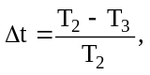 измеренное на трех образцах в соответствии с процедурой, описанной в добавлении 2 к настоящему приложению, не должно превышать 0,020 (∆ t_{m} ≤ 0,020).
2.2.3.2 После испытания на устойчивость к воздействию химических веществ на образцах не должно быть никаких следов химического воздействия, которое могло бы привести к изменению рассеивания потока света, средняя величина которого, 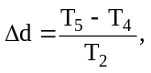 измеренная при помощи процедуры, описанной в добавлении 2 к настоящему приложению, на трех образцах, не должна превышать 0,020 (∆ d_{m} ≤ 0,020).

2.3 Стойкость к воздействию детергентов и углеводородов

2.3.1 Стойкость к воздействию детергентов

Наружная поверхность трех образцов (рассеивателей или образцов материала) нагревается до 50°С ± 5°С и затем на пять минут погружается в смесь, температура которой поддерживается на уровне 23°С ± 5°С и которая состоит из 99 частей дистиллированной воды, содержащей не более 0,02% примесей, и одной части алкиларилсульфоната.

По завершении испытания образцы высушиваются при температуре 50°С ± 5°С. Поверхность образцов очищается влажной тканью.

2.3.2 Стойкость к воздействию углеводородов

После этого наружную поверхность этих трех образцов слегка потереть в течение одной минуты хлопчатобумажной тканью, пропитанной смесью, в состав которой входит 70% н-гептана и 30% толуола (объем в %), а затем высушить на открытом воздухе.

2.3.3 Результаты

После успешного завершения двух вышеупомянутых испытаний средняя величина отклонения при пропускании излучения измеренная в соответствии с процедурой, описанной в добавлении 2 к настоящему приложению, на трех образцах, не должна превышать 0,010 (∆t ≤ 0,010).

2.4 Стойкость к механическому износу

2.4.1 Способ проверки стойкости к механическому износу

Наружная поверхность трех новых образцов (рассеивателей) подвергается единообразному испытанию на стойкость к механическому износу на основе способа, описанного в добавлении 3 к настоящему приложению.
2.4.2 Результаты

После этого испытания отклонения:

при пропускании излучения: 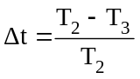

и рассеивания: 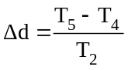

измеряются в соответствии с процедурой, описанной в добавлении 2, в местах, указанных выше в пункте 2.2.4. Их средняя величина на трех образцах должна быть такой, чтобы:

∆ t_{m} ≤ 0,100;

∆ d_{m} ≤ 0,050.

2.5 Испытание на сцепление покрытий, если таковые имеются

2.5.1 Подготовка образца

На поверхности покрытия рассеивателя размером 20 мм × 20 мм при помощи лезвия бритвы или иглы вырезать сетку из квадратов размером примерно 2 мм × 2 мм. Нажим лезвия или иглы должен быть достаточным, чтобы разрезать по крайней мере один слой покрытия.

2.5.2 Описание испытания

Использовать клейкую ленту с силой сцепления 2 Н/(см ширины) ± 20%, измеренной в стандартных условиях, указанных в добавлении 4 к настоящему приложению. Эту клейкую ленту, ширина которой должна быть минимум 25 мм, следует прижимать, по крайней мере, в течение пяти минут к поверхности, подготовленной в соответствии с пунктом 2.5.1.

Затем конец клейкой ленты подвергают воздействию нагрузки таким образом, чтобы сила сцепления с рассматриваемой поверхностью уравновешивалась силой, перпендикулярной этой поверхности. На данном этапе лента должна отрываться с постоянной скоростью 1,5 м/сек ± 0,2 м/сек.

2.5.3 Результаты

Значительного повреждения решетчатого участка произойти не должно. Повреждения на пересечениях между квадратами или на краях разрезов допускаются при условии, что поврежденный участок не превышает 15% решетчатой поверхности.
2.6 Испытания комплекта фары с рассеивателем из пластического материала

2.6.1 Стойкость поверхности рассеивателя к механическому износу

2.6.1.1 Испытания

Рассеиватель фары № 1 подвергается испытанию, описанному выше в пункте 2.4.1.

2.6.1.2 Результаты

После испытания результаты фотометрических измерений, произведенных на фаре в соответствии с настоящими Правилами, не должны превышать более чем на 30% максимальных значений, предусмотренных в точках В 50 L и НV, и не должны быть более чем на 10% ниже минимальных значений, предусмотренных в точке 75 R (на фарах, предназначенных для левостороннего движения, измерения производятся в точках В 50 R, НV и 75 L).

2.6.2 Испытание на сцепление покрытий, если таковые имеются

Образец рассеивателя фары № 2 подвергается испытанию, описанному выше в пункте 2.5.

3. ПРОВЕРКА СООТВЕТСТВИЯ ПРОИЗВОДСТВА

3.1 Что касается материалов, используемых для изготовления рассеивателей, то фары той или иной серии признаются как соответствующие настоящим Правилам, если:

3.1.1 после испытания на стойкость к воздействию химических веществ и после испытания на стойкость к воздействию детергентов и углеводородов на наружной поверхности образцов не обнаружено трещин, зазубрин или деформации, видимых невооруженным глазом (см. пункты 2.2.2, 2.3.1 и 2.3.2);

3.1.2 после испытания, описанного в пункте 2.6.1.1, фотометрические величины в точках измерения, указанные в пункте 2.6.1.2, не выходят за пределы, предусмотренные для соответствия производства настоящими Правилами.

3.2 Если результаты испытания не удовлетворяют требованиям, то испытания необходимо повторить на другом образце фар, выбранном наугад.

Приложение 6 – Добавление 1

ХРОНОЛОГИЧЕСКАЯ ПОСЛЕДОВАТЕЛЬНОСТЬ ИСПЫТАНИЙ
ДЛЯ ОФИЦИАЛЬНОГО УТВЕРЖДЕНИЯ

А. Испытания пластических материалов (рассеивателей или образцов материала, представленных в соответствии с пунктом 2.2.4 настоящих Правил)

Испытания | Образцы | Рассеиватели или образцы материала |  |  |  |  |  | Рассеиватели
Испытания |  | 1 | 2 | 3 | 4 | 5 | 6 | 7 | 8 | 9 | 10 | 11 | 12 | 13
1.1 | Ограниченная фотометрия (пункт 2.1.2) |  |  |  |  |  |  |  |  |  | х | х | х
1.1.1 | Изменение температуры (пункт 2.1.1) |  |  |  |  |  |  |  |  |  | х | х | х
1.1.2 | Ограниченная фотометрия (пункт 2.1.2) |  |  |  |  |  |  |  |  |  | х | х | х
1.2.1 | Измерение степени пропускания излучения | х | х | х | х | х | х | х | х | х
1.2.2 | Измерение степени рассеивания | х | х | х |  |  |  | х | х | х
1.3 | Атмосферная среда (пункт 2.2.1) | х | х | х
1.3.1 | Измерение степени пропускания излучения | х | х | х
1.4 | Химические вещества (пункт 2.2.2) | х | х | х
1.4.1 | Измерение степени рассеивания | х | х | х
1.5 | Детергенты (пункт 2.3.1) |  |  |  | х | х | х
1.6 | Углеводороды (пункт 2.3.2) |  |  |  | х | х | х
1.6.1 | Измерение степени пропускания излучения |  |  |  | х | х | х
1.7 | Степень износа (пункт 2.4.1) |  |  |  |  |  |  | х | х | х
1.7.1 | Измерение степени пропускания излучения |  |  |  |  |  |  | х | х | х
1.7.2 | Измерение степени рассеивания |  |  |  |  |  |  | х | х | х
1.8 | Степень сцепления (пункт 2.5) |  |  |  |  |  |  |  |  |  |  |  |  | х

В. Испытания фар в сборе, представленных в соответствии с пунктом 2.2.3 настоящих Правил.

Испытания | Фара в сборе
Испытания | Образец №
 | 1 | 2
2.1 Степень износа (пункт 2.6.1.1) | x
2.2 Фотометрия (пункт 2.6.1.2) | x
2.3 Степень сцепления (пункт 2.6.2) |  | x

Приложение 6 – Добавление 2

СПОСОБ ИЗМЕРЕНИЯ СТЕПЕНИ РАССЕИВАНИЯ И ПРОПУСКАНИЯ СВЕТА

1. ОБОРУДОВАНИЕ (см. рисунок)

Луч коллиматора К с полуотклонением 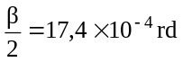 ограничен диафрагмой D_{Т} с отверстием 6 мм, напротив которого помещают стенд для испытания образца.

Диафрагма D_{Т} соединена с приемником R посредством конвергентного бесцветного рассеивателя L₂, скорректированного для сферических отклонений; диаметр рассеивателя L₂ должен быть таким, чтобы он не диафрагмировал свет, рассеиваемый образцом, в конусе с половинчатым верхним углом β/2 = 14°.

Кольцевая диафрагма D_{D} с углами 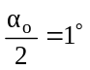 и 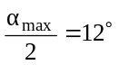 помещается в воображаемую плоскость фокуса рассеивателя L₂.

Непрозрачная центральная часть диафрагмы необходима для того, чтобы не пропускать свет, поступающий непосредственно от источника света. Должна быть обеспечена возможность перемещения центральной части диафрагмы из луча света таким образом, чтобы она могла вернуться точно в свое первоначальное положение.

Расстояние L₂ D_{Т} и длину фокуса F₂ / рассеивателя L₂ необходимо выбрать таким образом, чтобы отображение D_{Т} полностью покрывало приемник R.

Если первоначальный падающий поток принимать за 1000 единиц, то абсолютная точность каждого показания должна быть более 1 единицы.

2. ИЗМЕРЕНИЯ

Необходимо снять следующие показания:

Показания | С образцом | С центральной частью D_{D} | Полученная величина
Т₁ | нет | нет | Падающий поток при первоначальном показании
Т₂ | да  (до испытания) | нет | Поток, пропускаемый новым материалом на участке 24°С
Т₃ | да  (после испытания) | нет | Поток, пропускаемый материалом, проходящим испытание, на участке 24°С
Т₄ | да  (до испытания) | да | Рассеивание потока новым материалом
Т₅ | да  (после испытания) | да | Рассеивание потока материалом, проходящим испытание

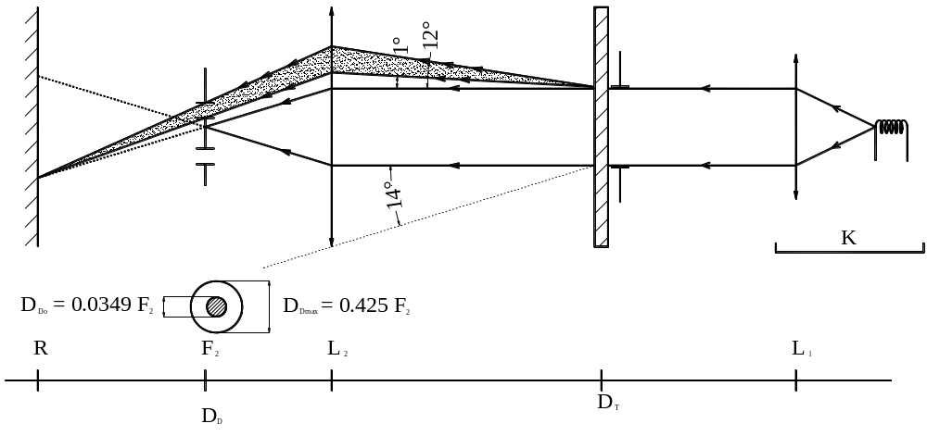
,
,

Приложение 6 – Добавление 3

СПОСОБ ИСПЫТАНИЯ РАЗБРЫЗГИВАНИЕМ

1 Оборудование для испытания

1.1 Пульверизатор

Используемый пульверизатор должен быть оснащен форсункой диаметром 1,3 мм, обеспечивающей скорость потока жидкости 0,24 ± 0,02 л/мин. при рабочем
давлении 6,0 – 0, + 0,5 бар.

В таких рабочих условиях полученный рисунок веерообразной формы должен иметь диаметр 170 мм ± 50 мм на подверженной износу поверхности на расстоянии
380 мм ± 10 мм от форсунки.

1.2 Испытательная смесь

Испытательная смесь состоит из:

силикатного песка с твердостью 7 по шкале Мооса с величиной зерен 0–0,2 мм и практически нормальным распределением и угловым коэффициентом 1,8–2;

воды, имеющей жесткость не более 205 г/м³, для смеси, содержащей 25 г песка на литр воды.

2 Испытание

Наружная поверхность рассеивателей фары подвергается не менее одного раза воздействию струи песка, подаваемой в соответствии с содержащимся выше описанием. Струю необходимо разбрызгивать почти перпендикулярно к испытываемой поверхности.

Степень износа проверяется посредством одного или более образцов стекла, помещаемых в качестве эталона рядом с рассеивателями, которые проходят испытание. Смесь разбрызгивается до тех пор, пока отклонения величин рассеивания света на образце или образцах, измеренного при помощи описанного в добавлении 2 способа, не достигнет:

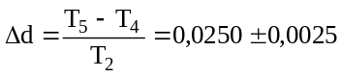

Для проверки однородности износа всей поверхности, подвергаемой испытанию, можно использовать несколько эталонных образцов.

Приложение 6 – Добавление 4

ИСПЫТАНИЕ НА СИЛУ СЦЕПЛЕНИЯ С КЛЕЙКОЙ ЛЕНТОЙ

1. ЦЕЛЬ

Настоящий метод позволяет в обычных условиях определить линейную силу сцепления клейкой ленты со стеклянной пластиной.

2. ПРИНЦИП

Измерение силы, необходимой для открепления клейкой ленты от стеклянной пластины под углом 90°.

3. ОПРЕДЕЛЕННЫЕ АТМОСФЕРНЫЕ УСЛОВИЯ

Температура окружающей среды должна составлять 23° С ± 5°С, а относительная влажность (ОВ) – 65% ± 15%.

4. ИСПЫТАТЕЛЬНЫЕ ОБРАЗЦЫ

Перед испытанием используемый в качестве образца рулон клейкой ленты необходимо выдержать в течение 24 часов в определенных атмосферных условиях (см. выше пункт 3).

С каждого рулона для испытания берется пять испытательных образцов длиной 400 мм каждый. Эти испытательные образцы отрезаются от рулона после первых трех витков.

5. ПРОЦЕДУРА

Испытания проводятся в атмосферных условиях, определенных в пункте 3.

Взять пять испытательных образцов, отматывая ленту радиально со скоростью приблизительно 300 мм/сек., а затем в течение 15 сек. наклеить их следующим образом:

Наклеивать ленту постепенно легким растирающим движением пальца вдоль ленты без чрезмерного нажатия таким образом, чтобы между лентой и стеклянной пластиной не осталось пузырьков воздуха.

Продержать это устройство в определенных атмосферных условиях в течение 10 минут.

Отклеить около 25 мм испытательного образца от пластины в плоскости, перпендикулярной оси испытательного образца.

Закрепить пластину и загнуть свободный конец ленты под углом 90°. Приложить усилие таким образом, чтобы разделительная линия между лентой и пластиной была перпендикулярна этому усилию и перпендикулярна пластине.

Потянуть и отклеить ленту со скоростью 300 мм/сек. ± 30 мм/сек. и зарегистрировать потребовавшееся для этого усилие.
6. РЕЗУЛЬТАТЫ

Пять полученных величин регистрируются в хронологической последовательности, и среднюю величину принять за результат измерения. Данная величина выражается в ньютонах на сантиметр ширины ленты.

Приложение 7

МИНИМАЛЬНЫЕ ПРЕДПИСАНИЯ В ОТНОШЕНИИ ОТБОРА ОБРАЗЦОВ,
ПРОИЗВОДИМОГО ИНСПЕКТОРОМ

1. ОБЩИЕ ПОЛОЖЕНИЯ

1.1 С точки зрения механики и геометрии требования в отношении соответствия считаются выполненными согласно требованиям настоящих Правил – когда такие требования сформулированы, – если различия не превышают неизбежных производственных отклонений.

1.2 Что касается фотометрических характеристик, то соответствие серийных фар считается доказанным, если при фотометрическом испытании любой произвольно выбранной фары, оснащенной стандартной лампой накаливания;

1.2.1 ни одно из измеренных значений не отличается в неблагоприятную сторону более чем на 20% от тех значений, которые предписаны в настоящих Правилах. Для величин B 50 L (или R) и для зоны III максимальное отклонение в неблагоприятную сторону может соответственно составлять:

B 50 L (или R): 0,2 лк, т. е. 20%
0,3 лк, т. е. 30%
Зона III: 0,3 лк, т. е. 20%
0,45 лк, т. е. 30%

1.2.2 или если

1.2.2.1 для луча ближнего света значения, предписанные в настоящих Правилах, обеспечиваются в HV (с допуском 0,2 лк) и по этой линии по крайней мере в одной точке каждой зоны измерительного экрана (на расстоянии 25 м), ограниченной окружностью радиусом 15 см, проведенной вокруг точек B 50 L (или R) / (с допуском 0,1 лк), 75 R (или L), 50 V, 25 R и 25 L, а также в любой точке зоны IV, находящейся на расстоянии не более 22,5 см над линией 25 R и 25 L;

1.2.2.2 и если для луча дальнего света в случае, когда HV находится внутри зоны одинаковой освещенности, равной 0,75 E_{mах}, для фотометрических величин в любой точке измерения, указанной в пункте 6.3.2 настоящих Правил, соблюдается допуск, равный +20% для максимальных и –20% для минимальных значений. Эталонная маркировка не учитывается.

1.2.3 Если результаты описанных выше испытаний не соответствуют предъявляемым требованиям, то регулировка фары может быть изменена при том условии, что боковое смещение оси луча в правую или левую сторону составляет не более 1˚ /.

1.2.4 Если результаты описанных выше испытаний не соответствуют предъявляемым требованиям, то фара подвергается повторным испытаниям с использованием другой стандартной лампы накаливания.

1.2.5 Фары с явными дефектами не учитываются.

1.2.6 Эталонная маркировка не учитывается.

1.3 Координаты цветности должны быть удовлетворительными, когда фара оснащена лампой накаливания с цветовой температурой, соответствующей стандарту A.

Если фара, излучающая свет желтого селективного цвета, оснащена бесцветной лампой накаливания, фотометрические характеристики этой лампы должны соответствовать указанным в настоящих Правилах значениям, умноженным на 0,84.

2. ПЕРВЫЙ ОТБОР ОБРАЗЦОВ

В ходе первого отбора образцов произвольно выбираются четыре фары. Первые два образца обозначаются буквой A, а вторые два образца – буквой B.

2.1 Соответствие считается доказанным

2.1.1 После проведения процедуры отбора образцов, указанной на рис. 1 настоящего приложения, соответствие производства серийных фар считается доказанным, если отклонения измеренных значений для фар в неблагоприятную сторону составляют:

2.1.1.1 образец A

A1: для одной фары 0%
для другой фары не более 20%

A2: для обеих фар более 0%
но не более 20%
перейти к образцу B

2.1.1.2 образец B

B1: для обеих фар 0%

2.1.2 или если выполнены условия в отношении образца A, изложенные в пункте 1.2.2.

2.2 Соответствие не считается доказанным

2.2.1 После проведения процедуры отбора образцов, указанной на рис. 1 настоящего приложения, соответствие производства серийных фар не считается доказанным и заводу-изготовителю предлагается обеспечить соответствие производства предъявляемым требованиям (привести его в соответствие с этими требованиями), если отклонения измеренных значений для фар составляют:

2.2.1.1 образец A

A3: для одной фары не более 20%
для другой фары более 20%
но не более 30%

2.2.1.2 образец B

B2: в случае A2
для одной фары более 0%
но не более 20%
для другой фары не более 20%

B3: в случае A2
для одной фары 0%
для другой фары более 20%
но не более 30%

2.2.2 или если не выполнены условия в отношении образца A, изложенные в пункте 1.2.2.

2.3 Отмена официального утверждения

Соответствие не считается доказанным и применяются положения пункта 13 в том случае, если после проведения процедуры отбора образцов, указанной на рис. 1 настоящего приложения, отклонения измеренных значений для фар составляют:

2.3.1 образец A

A4: для одной фары не более 20%
для другой фары более 30%

A5: для обеих фар более 20%

2.3.2 образец B

B4: в случае A2
для одной фары более 0%
но не более 20%
для другой фары более 20%

B5: в случае A2
для обеих фар более 20%

B6: в случае A2
для одной фары 0%
для другой фары более 30%

2.3.3 или если не выполнены условия в отношении образцов A и B, изложенные в пункте 1.2.2.

3. ПОВТОРНЫЙ ОТБОР ОБРАЗЦОВ

В случаях A3, B2 и B3 в течение двух месяцев после уведомления необходимо провести повторный отбор образцов: из партии продукции, изготовленной после приведения производства в соответствие с предъявляемыми требованиями, отбираются третьи два образца С и четвертые два образца D.

3.1 Соответствие считается доказанным

3.1.1 После проведения процедуры отбора образцов, указанной на рис. 1 настоящего приложения, соответствие производства серийных фар считается доказанным, если отклонения измеренных значений для фар составляют:

3.1.1.1 образец C

C1: для одной фары 0%
для другой фары не более 20%

C2: для обеих фар более 0%
но не более 20%
перейти к образцу D

3.1.1.2 образец D

D1: в случае C2
для обеих фар 0%

3.1.2 или если выполнены условия в отношении образца C, изложенные в пункте 1.2.2.

3.2 Соответствие не считается доказанным

3.2.1 После проведения процедуры отбора образцов, указанной на рис. 1 настоящего приложения, соответствие производства серийных фар не считается доказанным и заводу-изготовителю предлагается обеспечить соответствие производства предъявляемым требованиям (привести его в соответствие с этими требованиями), если отклонения измеренных значений для фар составляют:

3.2.1.1 образец D

D2: в случае C2
для одной фары более 0%
но не более 20%
для другой фары не более 20%

3.2.1.2 или если не выполнены условия в отношении образца C, изложенные в пункте 1.2.2.

3.3 Отмена официального утверждения

Соответствие не считается доказанным и применяются положения пункта 13, если после проведения процедуры отбора образцов, указанной на рис. 1 настоящего приложения, отклонения измеренных значений для фар составляют:

3.3.1 образец C

C3: для одной фары не более 20%
для другой фары более 20%

C4: для обеих фар более 20%

3.3.2 образец D

D3: в случае C2
для одной фары 0% или более 0%
для другой фары более 20%

3.3.3 или если не выполнены условия в отношении образцов C и D, изложенные в пункте 1.2.2.

4. ВЕРТИКАЛЬНОЕ ОТКЛОНЕНИЕ СВЕТОТЕНЕВОЙ ГРАНИЦЫ

Для проверки вертикального отклонения светотеневой границы под воздействием тепла применяется следующая процедура:
После проведения процедуры отбора образцов, указанной на рис. 1 настоящего приложения, одна из фар образца A испытывается в соответствии с процедурой, описанной в пункте 2.1 приложения 5, после трехразового последовательного прохождения цикла, описанного в пункте 2.2.2 приложения 5.
Фара считается приемлемой, если Δr не превышает 1,5 мрад.
Если эта величина превышает 1,5 мрад, но не превышает 2,0 мрад, то испытанию подвергается вторая фара из образца A, причем среднее значение абсолютных величин, измеренных на обоих образцах, не должно превышать 1,5 мрад.
Однако если эта величина 1,5 мрад не выдерживается для образца A, то обе фары образца B подвергаются одинаковой процедуре и значение Δr для каждой из них не должно превышать 1,5 мрад.
Рис. 1
Возможные результаты по образцу B
Возможные результаты по образцу D

A1

A2

A3

A4

A5
Повторная выборка
4 произвольно выбранных устройства
разделяются на образцы C и D

Отмена официального утверждения
0
≤20
>0
≤20
>0
≤20
≤20
>20
≤30
0
0
≤20
>20
≤30
0
≤20
>0
≤20
>0
≤20
≤20
>20
>20
>20
≤20
>30
>20
>20
X
2 устройства
2 устройства
окончание
окончание
окончание
окончание
2 устройства
2 устройства
перейти к образцу В
перейти к образцу D
перейти к приведению в соответствие
Максимальное отклонение (в процентах) в неблагоприятную сторону по отношению к предельным значениям
Возможные результаты по образцу А
Возможные результаты по образцу С
D
D2
D1
C1
C2
C
A
D3
C3
B
C4

B1

B2

B3
B4

B5

B6
Первая выборка
4 произвольно выбранных устройства разделяются на образцы А и В
>0
≤20
0
0
0
≤20
>0
≤20
≥0
>20
>0
≤20
>20
>20
>20
0
>30
Приведены
в соответствие
Изготовителю предписывается привести производство в соответствие с требованиями

________________

/ Ни одно положение настоящих Правил не препятствует какой-либо Стороне Соглашения, применяющей настоящие Правила, запрещать установку фары с рассеивателем из пластических материалов, официально утвержденной в соответствии с настоящими Правилами, в сочетании с механическим приспособлением для очистки фар (со стеклоочистителями).
/ Не следует смешивать понятие "тип лампы" с понятием "категория лампы". Настоящие Правила касаются фар, в которых используются галогенные лампы накаливания категорий Н₁, Н₂, Н₃, НВ₃, НВ₄, H₇, H₈, H₉, HIR1, HIR2 и/или Н₁₁. Эти различные категории ламп накаливания отличаются друг от друга главным образом самой конструкцией, в частности, цоколей. Они не взаимозаменяемы, но в одну и ту же категорию могут, как правило, входить лампы накаливания различных типов.
/ Лампы накаливания HIR1 и/или Н₉ могут использоваться только для получения огня ближнего света в сочетании с установкой устройств(а) для очистки фар в соответствии с Правилами № 45. Кроме того, при установке этих фар не применяются положения пункта 6.2.6.2.2 Правил № 48, включающих поправки серии 01, в отношении угла вертикального наклона. Это ограничение применяется до тех пор, пока не будет достигнуто общее соглашение по вопросу об использовании устройств регулировки фар и устройств для очистки фар в отношении уровня рабочих характеристик фары.
/ Заявка на официальное утверждение лампы накаливания: см. Правила № 37.
/ Если фары сконструированы в целях удовлетворения требованиям только правостороннего либо только левостороннего движения, рекомендуется, кроме того, указать с помощью нестираемого знака на переднем рассеивателе пределы зоны, которая может быть замаскирована, чтобы не мешать пользователям дороги страны, где направление движения иное, чем то, для которого сконструирована фара. Однако, если в силу конструкции такая зона может определяться непосредственно, в таком обозначении пределов нет необходимости.
/ Если рассеиватель невозможно отделить от корпуса фары, то достаточно предусмотреть такое место на рассеивателе.
/ 1 – Германия, 2 – Франция, 3 – Италия, 4 – Нидерланды, 5 – Швеция, 6 – Бельгия, 7 – Венгрия, 8 – Чешская Республика, 9 – Испания, 10 – Югославия, 11 – Соединенное Королевство, 12 – Австрия, 13 – Люксембург, 14 – Швейцария, 15 – (не присвоен), 16 – Норвегия, 17 – Финляндия, 18 – Дания, 19 – Румыния, 20 – Польша, 21 – Португалия, 22 – Российская Федерация, 23 – Греция, 24 – Ирландия, 25 – Хорватия, 26 – Словения, 27 – Словакия, 28 – Беларусь, 29 – Эстония, 30 – (не присвоен), 31 – Босния и Герцеговина, 32 – Латвия, 33 – (не присвоен), 34 – Болгария, 35 – (не присвоен), 36 – Литва, 37 – Турция, 38 – (не присвоен), 39 – Азербайджан, 40 – бывшая югославская Республика Македония, 41 – (не присвоен), 42 – Европейское сообщество (официальные утверждения предоставляются государствами-членами Сообщества с использованием их соответствующего символа ЕЭК), 43 – Япония, 44 – (не присвоен), 45 – Австралия, 46 – Украина, 47 – Южная Африка и 48 – Новая Зеландия. Следующие порядковые номера будут присваиваться другим странам в хронологическом порядке ратификации ими Соглашения о принятии единообразных технических предписаний для колесных транспортных средств, предметов оборудования и частей, которые могут быть установлены и/или использованы на колесных транспортных средствах, и об условиях взаимного признания официальных утверждений, выдаваемых на основе этих предписаний, или в порядке их присоединения к этому Соглашению, и присвоенные им таким образом номера будут сообщаться Генеральным секретарем Организации Объединенных Наций Договаривающимся сторонам Соглашения.
/ Технические требования для ламп накаливания: см. Правила № 37.
/ Считается, что фара отвечает предписаниям настоящего пункта, если монтаж лампы накаливания в фару не представляет трудностей и цокольные штифты могут быть правильно вставлены в прорези патронов даже в темноте.
/ Эти предписания не применяются к переключающему устройству.
/ Этими фильтрами являются все элементы, включая рассеиватель, предназначенные для придания свету окраски.
/ Ширина регулировочного экрана должна быть достаточной для того, чтобы можно было рассмотреть светотеневую границу на расстоянии по меньшей мере 5° с каждой стороны линии vv.
/ Если в фаре, которая должна удовлетворять предписаниям настоящих Правил только в отношении огней ближнего света, фокусная ось существенно отклоняется от общего направления светового пучка или, если независимо от типа фары (только ближнего света или ближнего и дальнего света) пучок не дает светотеневой границы, имеющей четкое "колено", боковое регулирование должно осуществляться так, чтобы наилучшим образом удовлетворять требованиям, касающимся освещенности в точках 75 R и 50 R для правостороннего движения и соответственно 75 L и 50 L для левостороннего движения.
/ Фара, сконструированная для огня ближнего света, может иметь также огонь дальнего света, к которому эти технические требования не предъявляются.
/ Предел отклонения в 1° вправо или влево совместим с отклонением по вертикали вверх или вниз, которое, в свою очередь, ограничивается только условиями, предписанными в пункте 6.3; однако горизонтальная часть светотеневой границы не должна пересекать линию hh (условия пункта 6.3 не распространяются на фары, которые должны отвечать требованиям настоящих Правил только в отношении ближнего света).
/ Значения освещенности в любой точке зон А и В, которая находится также в зоне III, не должны превышать 0,7 люкса.
/ Соответствует стандартному источнику А Международной комиссии по светотехнике (МКС).
/ Это требование будет предметом рекомендации, составленной для административных органов.
/ Временно могут быть приняты другие величины. При отсутствии окончательно установленных спецификаций рекомендуется пользоваться официально утвержденной фарой.
/ Буквы в скобках обозначают фары, предназначенные для левостороннего движения.
/ См. сноску 15 в тексте Правил.
/ Если огонь дальнего света совмещен с огнем ближнего света, то как при дальнем, так и при ближнем свете измерения проводятся в точке HV.
/ HL и HR: точки на "hh", расположенные на расстоянии 1,125 м соответственно в левую и правую стороны от точки HV.
*/ Не требуют изменения номера официального утверждения (TRANS/WP.29/815, пункт 82).
*/ Не требуют изменения номера официального утверждения (TRANS/WP.29/815, пункт 82).
/ Если подвергаемая испытанию фара сгруппирована и/или совмещена с сигнальными лампами, последние включаются на весь период испытания. В случае указателя поворота он включается в мигающем режиме при соотношении периодов времени включения и выключения как один к одному.
/ В случае одновременного включения двух и более нитей накала ламп при их использовании в мигающем режиме такой режим не рассматривается как нормальное использование этих нитей накала.
/ NaCMC означает натриевую соль карбоксиметилцеллюлозы, обычно обозначаемой СМС. NaCMC, используемая в загрязняющей смеси, должна иметь показатель замещения (DS) 0,6–0,7 и вязкость 200–300 ПЗ для 2-процентного раствора при температуре 20°С.
/ Допуск по количеству обусловлен необходимостью получения такого загрязнителя, который надлежащим образом распространяется по всему пластмассовому рассеивателю.
/ 50 V находится на 375 мм ниже НV на вертикальной линии v–v на экране, установленном на расстоянии 25 м.
/ Для L₂ рекомендуется использовать длину волны приблизительно 80 мм.
/ Буквы в скобках обозначают фары, предназначенные для левостороннего движения.
/ См. сноску 15/ в тексте Правил.

